Lampiran 1. Hasil Identifikasi Tumbuhan
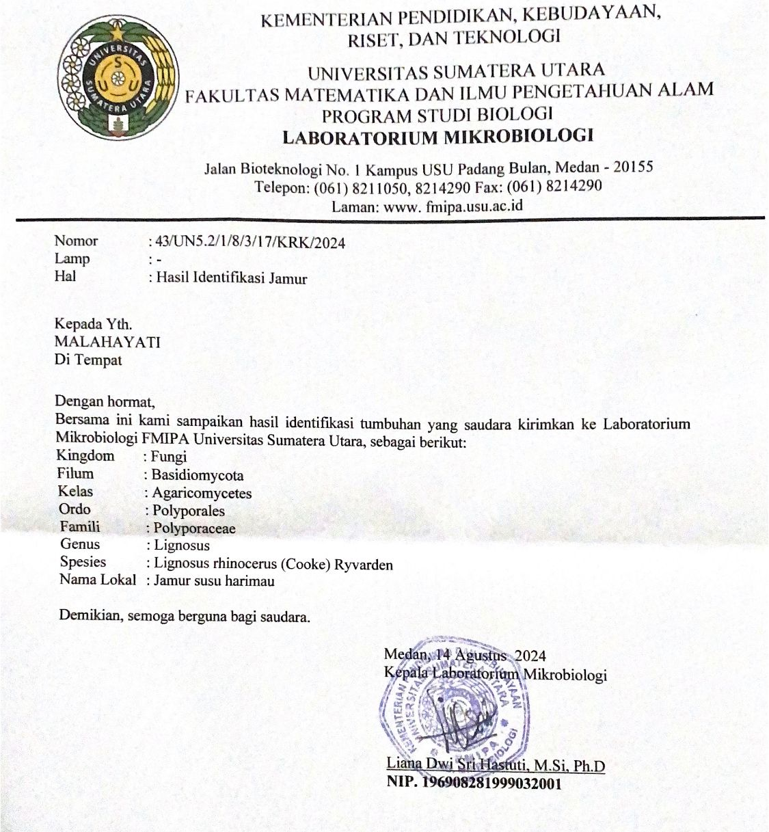

Lampiran 2. Pembuatan Serbuk Simplisia
Pengumpulan Sampel Jamur Susu harimau
Disortasi Basah
Dicuci
Dikeringkan
Disortasi Kering
Simplisia Jamur Susu harimau

Ditimbang 2000 gram
Ditiriskan
Dirajang
Karakterisasi simplisia
- Uji Makroskopik
- Uji Makroskopik
- Penetapan Kadar Air
- Penetapan Kadar Abu Total
- Penetapan Kadar Abu Tidak Larut Asam
- Penetapan Kadar Sari Larut Air
- Penetapan Kadar Sari Larut Etanol

Lampiran 3. Pembuatan Karakteristik Simplisia
Karakteristik simplisia Jamur Susu harimau

cathartica L)
Penetapan kadar air
Penetapan kadar sari larut dalam air
2 gr serbuk
- Dimasukkan dalam cawan porselen
- Dipanaskan di oven suhu 105°C
- Di dinginkan di deksikator
- Ditimbang
Penetapan kadar abu tidak larut dalam asam
Abu sisa
Penetapan kadar abu total
2 gr serbuk
Maserasi dengan 100 mL air-kloroform
Maserasi dengan 100 mL etanol 96%
Hasil
- Disaring
- Diambil filtrat 20 mL
- Dipanaskan dalam cawan penguap suhu 105°C sampai bobot tetap
Hasil
- Dimasukkan dalam krus porselen
- Dipijar suhu 800°C
- Didinginkan di desikator
- Ditimbang
Hasil
- Dididihkan dalam 25mL HCL encer, 5 menit
- Diambil bagian tidak terlarut
- Dipijar suhu 800°C
- Didinginkan di desikator
- Ditimbang
Hasil
Penetapan kadar sari larut dalam etanol

5 gr serbuk
5 gr serbuk

Lampiran 4. Skema Pembuatan Media Nutrient Agar
Ditimbang media Nutrient Agar
Dipanaskan di atas hot plate hingga mendidih dan warna jernih
Disterilkan di dalam autoclav pada suhu 121ºC selama 15 menit
Didinginkan pada suhu ruangan
Media Nutrient Agar siap untuk digunakan
Dimasukkan ke dalam erlenmeyer dan ditutup bagian mulut erlenmayer dengan pendopol

Lampiran 5. Skema Inokulasi Bakteri Staphylococcus aureus
Dibiarkan media memadat
Media Nutrient Agar yang telah dingin
Diambil biakan bakteri dengan jarum ose yang telah disterilkan
Digoreskan di atas media yang telah memadat secara kuadaran
Biakan Bakteri S.aureus dan E. coli siap untuk digunakan
Dituang sebanyak 15 mL ke dalam cawan petri yang telah disterilkan
Diinkubasi di dalam inkubator pada suhu 37ºC selama 24 jam
Diamati, bakter S. aureus dan E. coli akan tumbuh ditandai media berubah menjadi keruh

Lampiran 6. Skema Pembuatan Larutan Mc. Farland
Larutan BaCl₂ 1 % sebanyak 0,05 mL
Ditambahkan larutan H₂SO₄ 1% sebanyak 9,95 mL secara perlahan melalui dinding tabung
Kemudian dihomogenkan hingga terbentuk larutan keruh
Larutan Mc. Farland siap digunakan sebagai standar kekeruhan suspensi bakteri
Dimasukkan ke dalam tabung reaksi

Lampiran 7. Skema Pembuatan Larutan Suspensi Bakteri
Sebanyak 10 mL NaCl 0,9%
Diambil biakan bakteri uji menggunakan jarum ose yang telah disterilkan
Dimasukkan ke dalam larutan NaCl 0,9%
Larutan suspensi bakteri siap untuk digunakan
Dimasukkan ke dalam tabung reaksi
Larutan kemudian di vortex hingga tercampur sempurna
Kemudian disamakan kekeruhan dengan larutan Mc. Farland

Lampiran 8. Skema Uji Aktivitas Antibakteri
Sebanyak 15 mL media MHA
Dimasukkan sebanyak 200 μl larutan suspensi bakteri uji menggunakan mikropipet
Dihomogenkan dan dibiarkan media memadat
Efektivitas antibakteri ekstrak Jamur Susu harimau ditentukan adanya zona bening diarea kertas cakram yang diukur menggunakan jangka sorong
Dimasukkan ke dalam cawan petri yang telah disterilkan
Kertas cakram dipindahkan dengan pinset ke dalam bahan uji
Kertas cakram diletakkan di atas media MHA yang telah berisi bakteri uji
Diinkubasi pada suhu 37ºC selama 24 jam
Diamati

Lampiran 9. Pembuatan Larutan Baku DPPH Konsentrasi 200 ppm dan 40 ppm
Ditimbang 10 mg serbuk DPPH
Dilarutkan dengan methanol dalam labu ukur 50 mL
Dihomogekan dan dicukupkan dengan methanol sampai tanda batas
Diperoleh larutan baku induk DPPH dengan konsentrasi 200 ppm
Dipipet 1 mL larutan baku induk DPPH konsentrasi 200 ppm
Dimasukkan kedalam labu ukur 5 mL ditambahkan methanol dan dicukupkan sampai tanda batas
Diperoleh larutan baku DPPH dengan konsnetrasi 40 ppm

Lampiran 10. Penentuan Panjang Gelombang Maksimum Larutan Baku DPPH 40 ppm
Dipipet larutan baku DPPH 40 ppm
Diperoleh panjang gelombang maksimum larutan baku DPPH=516
Dimasukkan ke dalam kuvet spektrofotometri UV-Vis
Diukur absorbansi larutan baku kejra DPPH 40 ppm pada panjang gelmbang 400-800 nm

Lampiran 11. Pengukuran Asorbansi Baku Pembanding Vitamin C Metode DPPH
Dibuat larutan stok vitamin C konsnetrasi 1000 ppm dengan menimbang 50 mg
Larutan stok sampel 1000 ppm diencerkan kembali ke 4 konsentrasi
Dipipet masing-masing 0,25 mL, 0,5 mL, 1 mL, dan 2 mL lalu dimasukkan ke dalam labu ukur 10 mL ditambahkan larutan DPPH
Dihomogenkan dan dicukupkan dengan methanol sampai tanda batas
Dilarutkan dengan methanol dalam labu ukur 50 mL dan dicukupkan dengan methanol
Sehingga diperoleh konsentrasi 50, 100, 200 dan 400 ppm
Diukur absorbansi vitamin C dengan spektrofotometri UV-Vis pada panjang gelombang 516 nm

Lampiran 12. Pengukuran Absorbansi Sampel Jamur Susu Harimau Metode DPPH
Larutan sampel konsentrasi 5000 ppm diencerkan kembali ke 3 konsentrasi
Dimasukkan kedalam labu ukur 10 mL dan ditambahkan larutan DPPH

Dicupkan dengan methanol sampai tanda batas
Kemudian diukur absorbansi sampel dengan spektrofotometri UV-Vis pada panjang gelombang 516
Dipipet masing-masing 0,1, 0,12, 0,14 mL
Sehingga diperoleh konsentrasi masing-masing 50, 60,70 ppm
Selanjutnya dihomogenkan

Lampiran 13. Penyiapan Larutan Baku FRAP
kemudian diambil 2,5 mL lapisan atas kemudian tambahkan 2,5 mL akuades dan 0,6 mL FeCl3, diamkan selama 10 menit.
Dicampurkan 2,5 mL dapar fosfat pH 6,6 dan 2,5 mL kalium ferrisianida.
lalu dipipet ke dalam vial kemudian Inkubasi selama 20 menit pada suhu 50°C.
. Setelah diinkubasi larutan ditambahkan 2,5 mL TCA, larutan disentrifuge pada kecepatan 3000 rpm selama 10 menit.

Lampiran 14. Penentuan Panjang Gelombang Maksimum Larutan Baku FRAP
Dipipet larutan baku FRAP
Diperoleh panjang gelombang maksimum larutan baku FRAP = 698 nm
Dimasukkan ke dalam kuvet spektrofotometri UV-Vis
Diukur absorbansi larutan baku FRAP pada panjang gelmbang 400-800 nm

Lampiran 15. Pengukuran Asorbansi Baku Pembanding Vitamin C Metode FRAP
Pembuatan larutan vit C 1000 µg/mL dengan melarutkan 25 mg asam askorbat yang dilarutkan dengan air suling dalam labu ukur 25 mL.
Larutan stok sampel 100 ppm diencerkan kembali ke 5 konsentrasi
0,2; 0,3; 0,4; 0,5 dan 0,6 mL ditempatkan dalam labu ukur 10 mL yang berbeda, ditambah 1 Ml laruran FRAP
Dihomogenkan dan dicukupkan dengan dengan air suling sampai tanda batas
larutan 1000 µg/mL diambil 1 mL, ke dalam labu ukur 10 mL, diencerkan dengan dengan air suling, konsentrasi larutan adalah 100 ppm.
Konsentrasi larutan yakni 2; 3; 4; 5; dan 6 ppm
Diukur absorbansi vitamin C dengan spektrofotometri UV-Vis pada panjang gelombang 698 nm

Lampiran 16. Pengukuran Absorbansi Sampel Jamur Susu Harimau Metode FRAP
Larutan sampel konsentrasi 1000 ppm diencerkan kembali ke 3 konsentrasi
Dimasukkan kedalam labu ukur 10 mL dan ditambahkan larutan FRAP

Dicupkan dengan air suling sampai tanda batas
Kemudian diukur absorbansi sampel dengan spektrofotometri UV-Vis pada panjang gelombang 698 nm
dipipet sebanyak 0,5 mL, 0,6 mL, dan 0,7 mL
Sehingga diperoleh konsentrasi masing-masing 50, 60,70 ppm
Selanjutnya dihomogenkan

Lampiran 17. Gambar Uji Makroskopik dan Mikroskopik
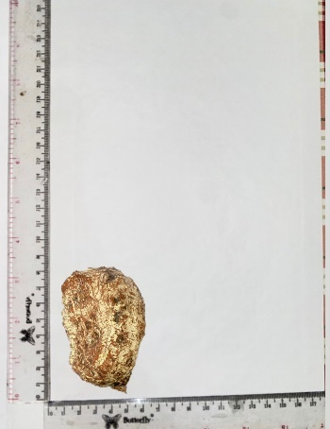
Gambar 1. Uji Makroskopik
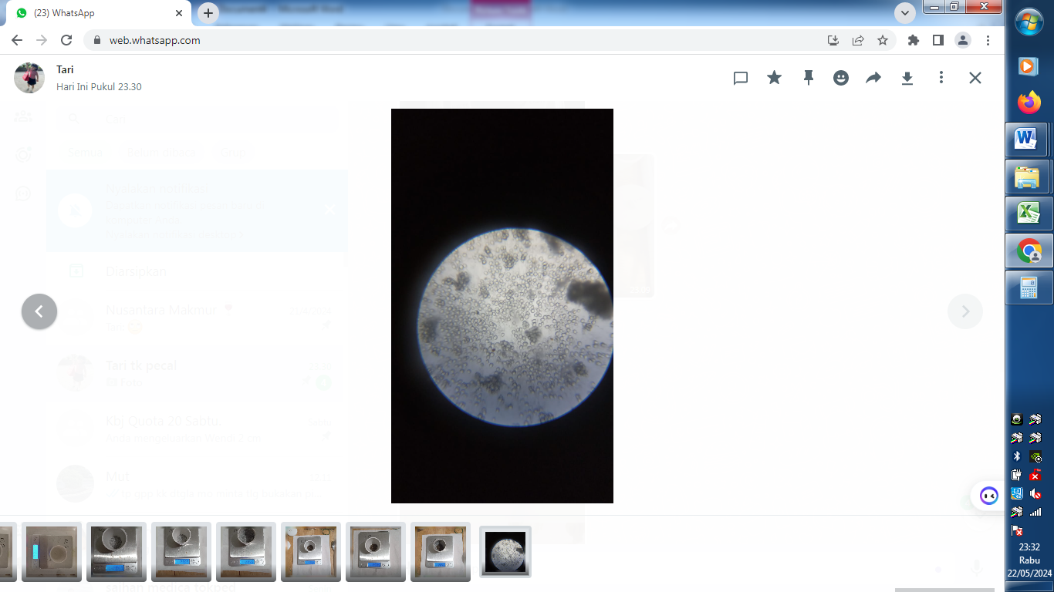
Gambar 1. Uji Mikroskopik

Lampiran 18. Proses Pembuatan Simplisia Jamur Susu harimau
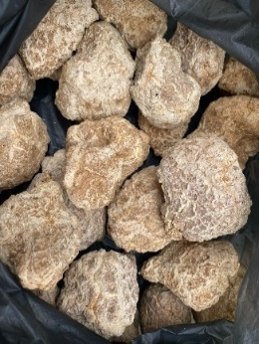 | 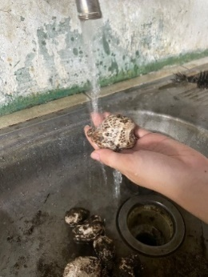 | 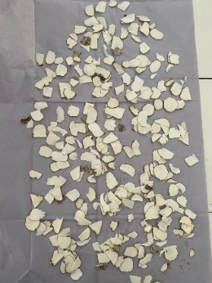
Sampel diambi dari Pembeli | Sampel di Cuci | Sampel di Rajang
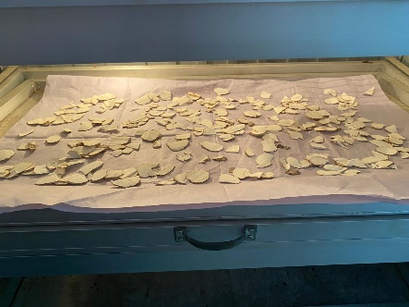 | 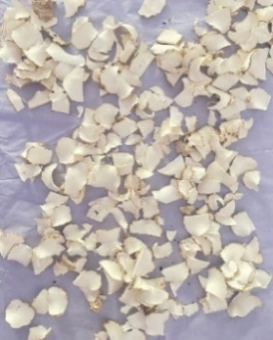 | 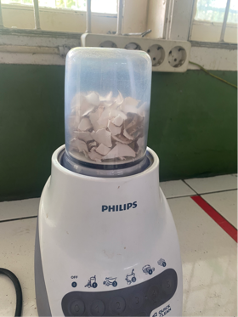
Sampel di Lemari Pengering | Sampel Kering | Sampel di Blender
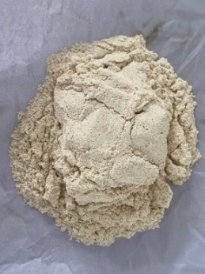 | 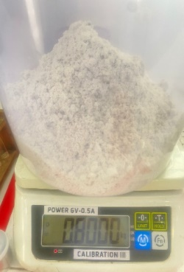
Serbuk Simplisia Blender | Serbuk ditimbang
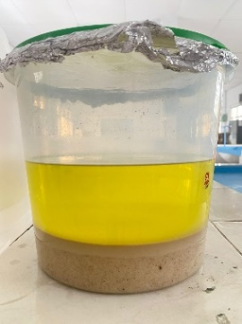 | 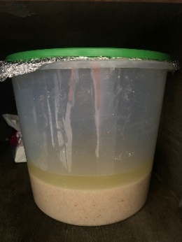
Maserasi Pertama | Maserasi Kedua

Lampiran 19. Proses Ekstraksi Simplisia
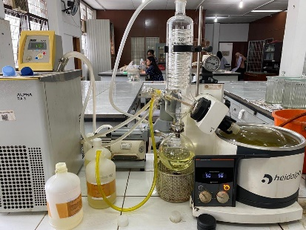
Gambar 1. Rotary Evaporator

Lampiran 20. Gambar Ekstrak
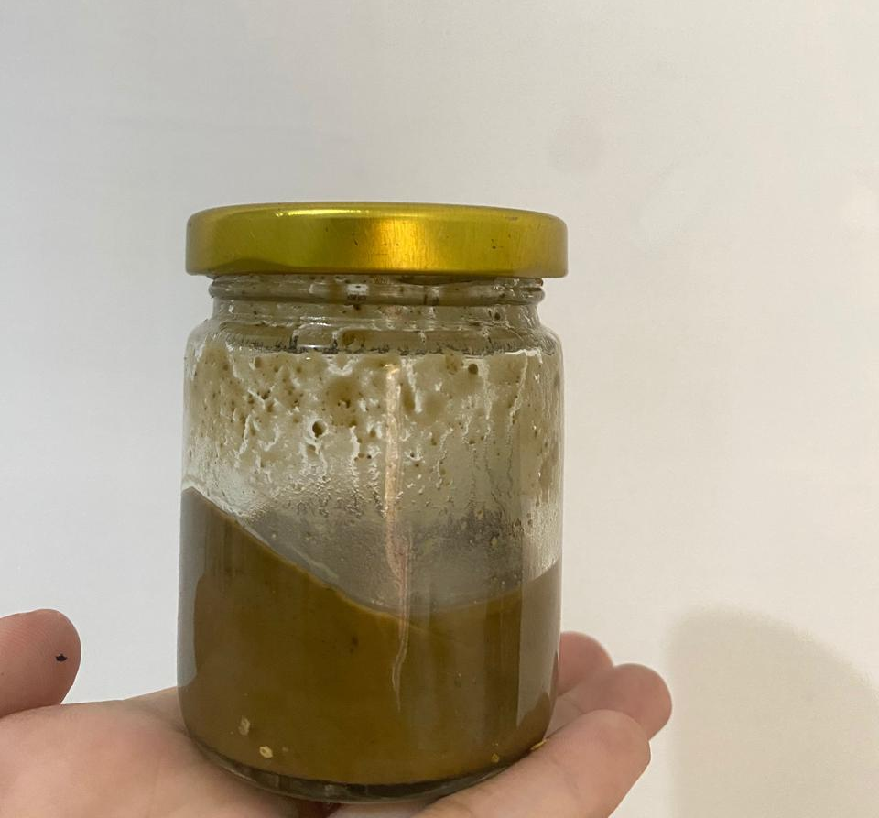
Gambar 1. Gambar Ekstrak

Lampiran 21. Karakteristik simplisia
a. Penetapan kadar air
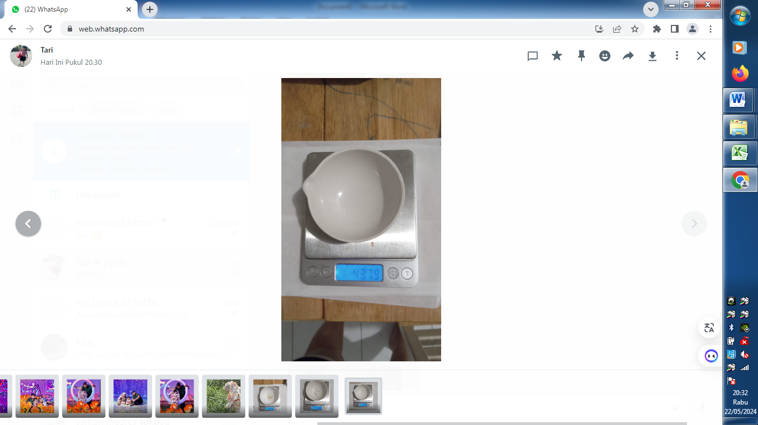 | 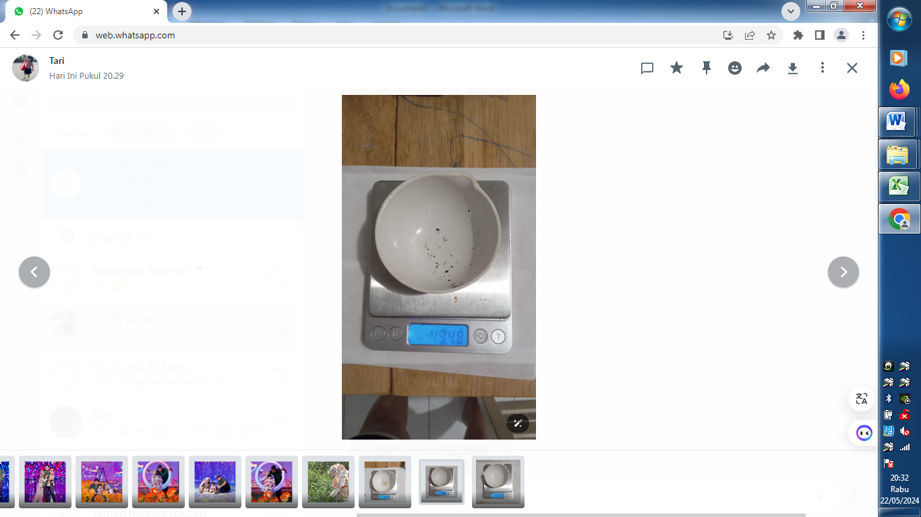 | 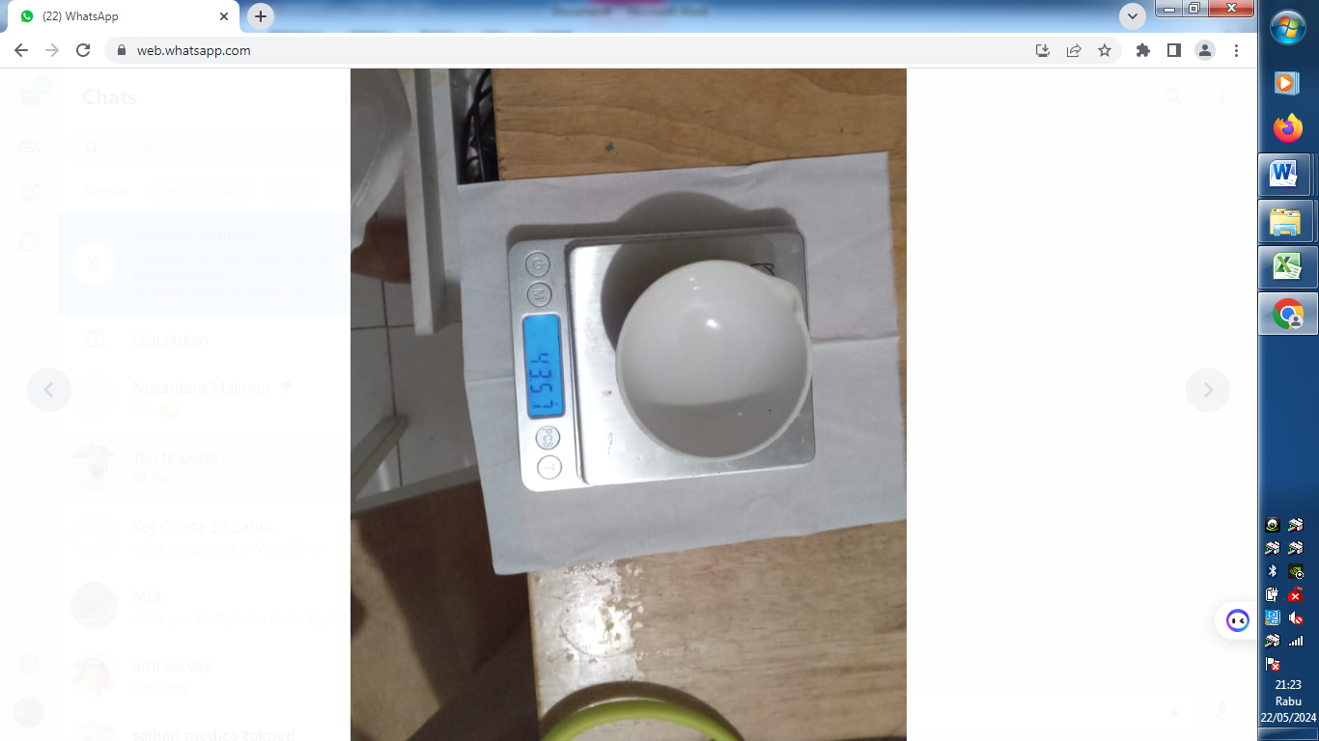
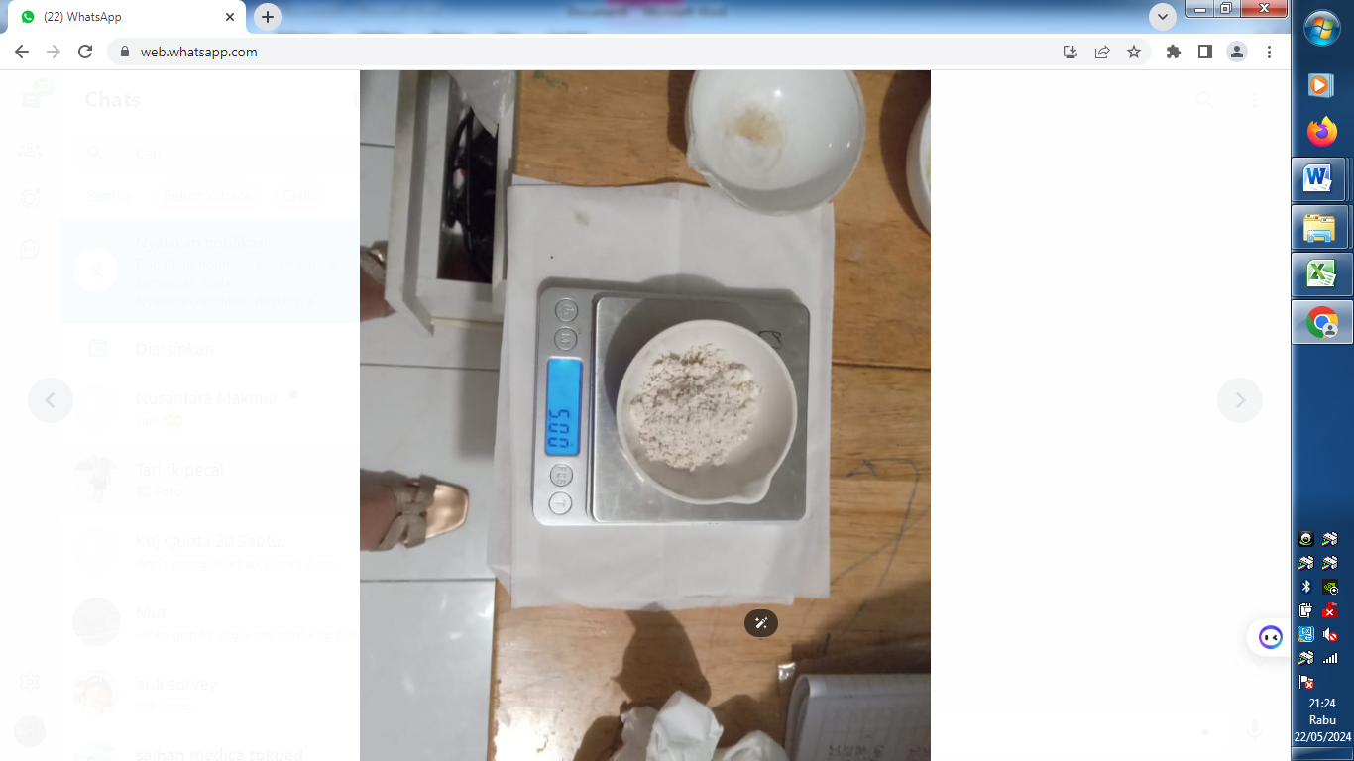 | 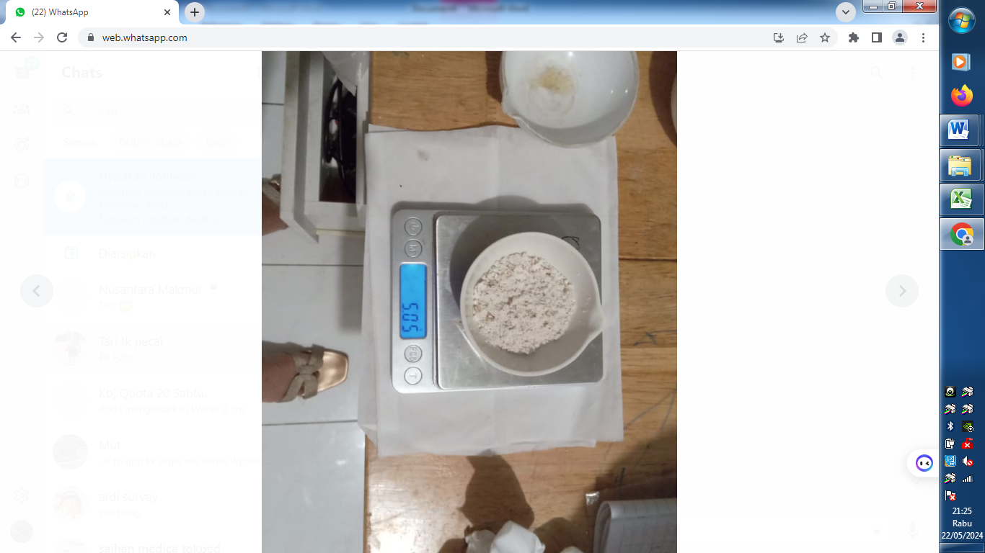
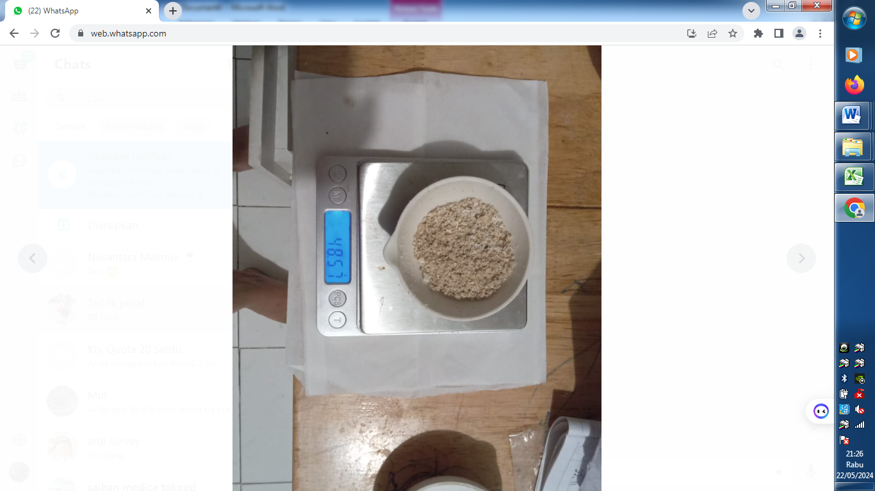 | 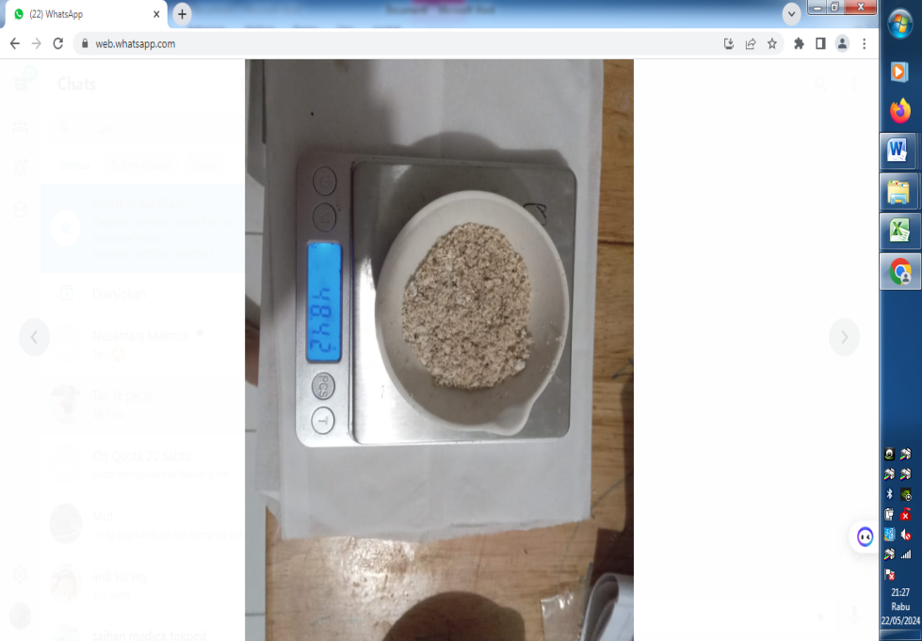 | 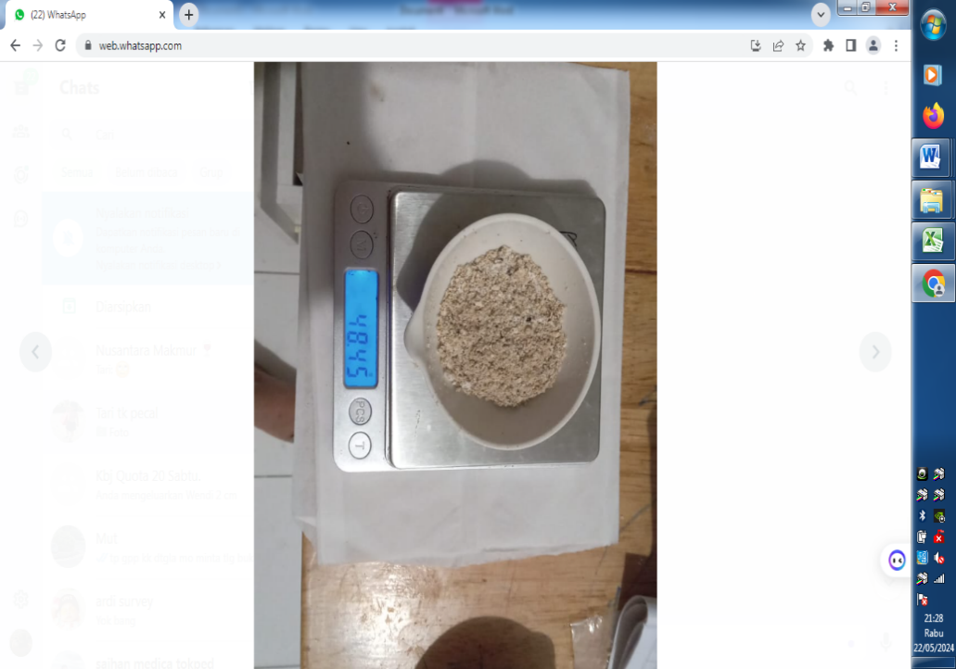

b. Penetapan kadar abu tidak larut asam
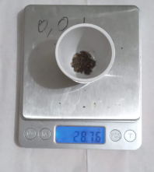 | 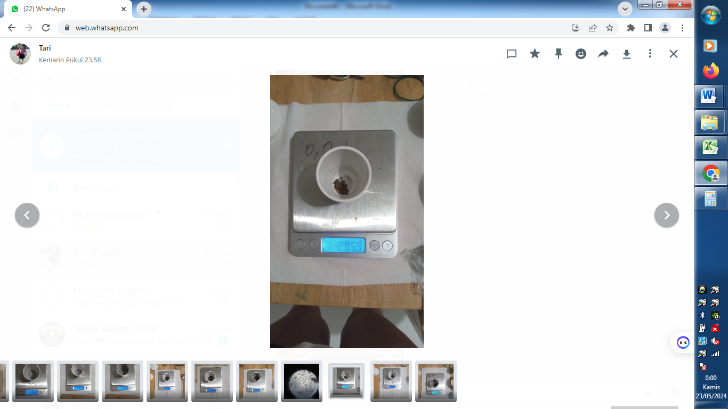 | 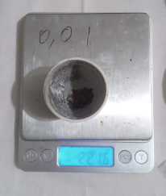
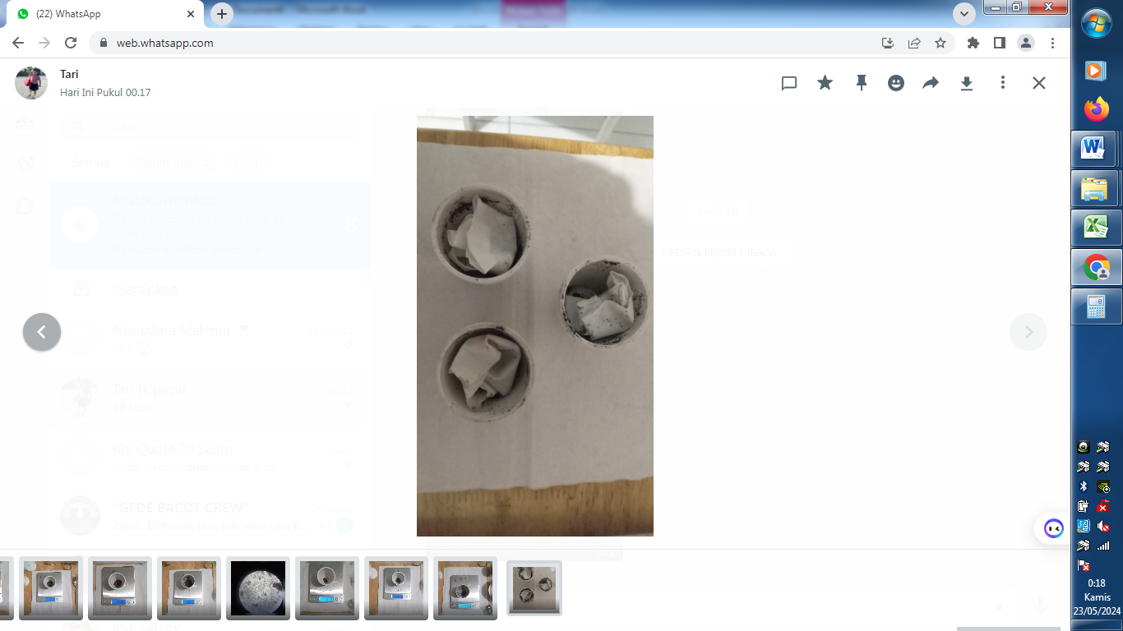

c. Penetapan kadar sari etanol
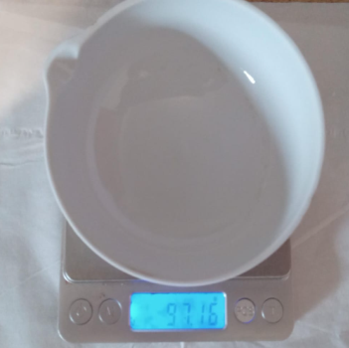 | 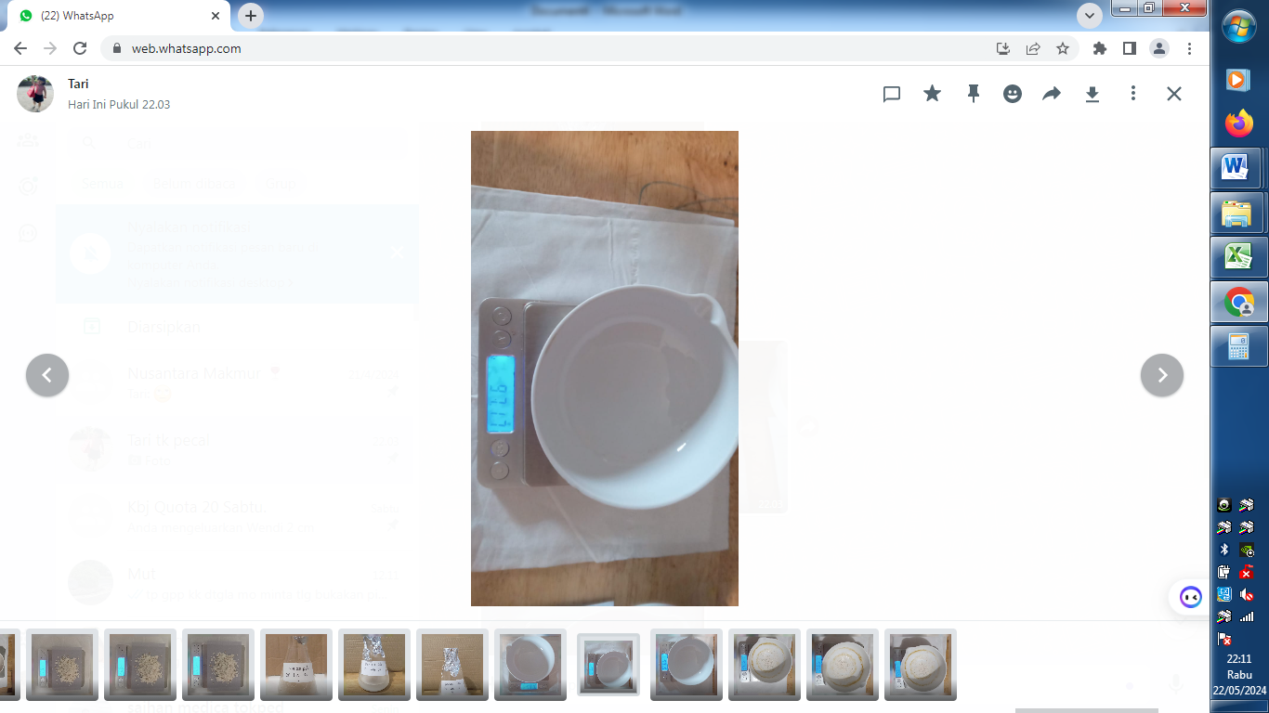 | 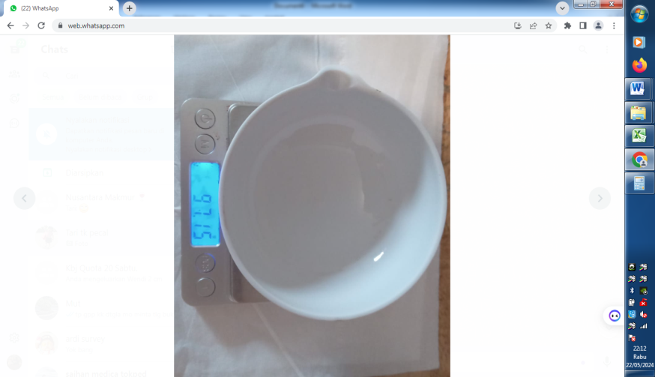
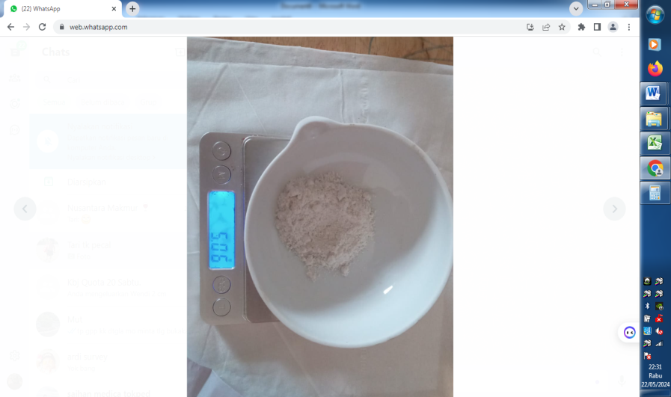 | 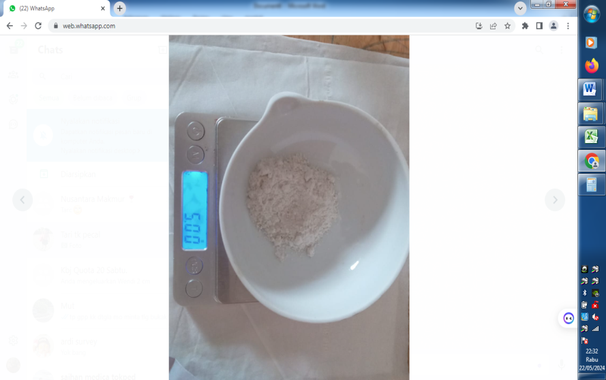 | 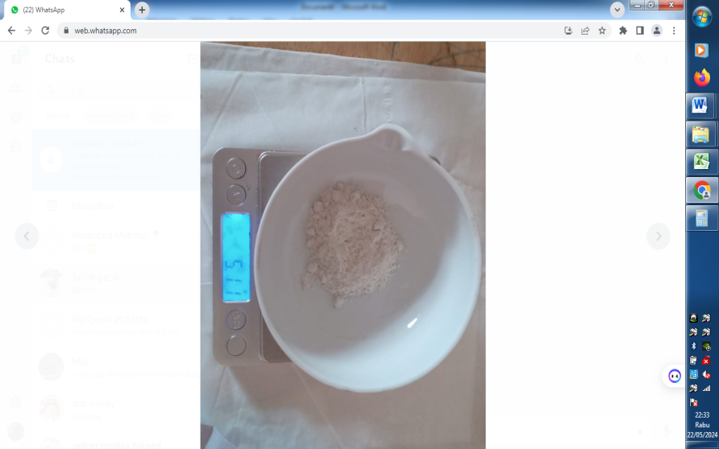
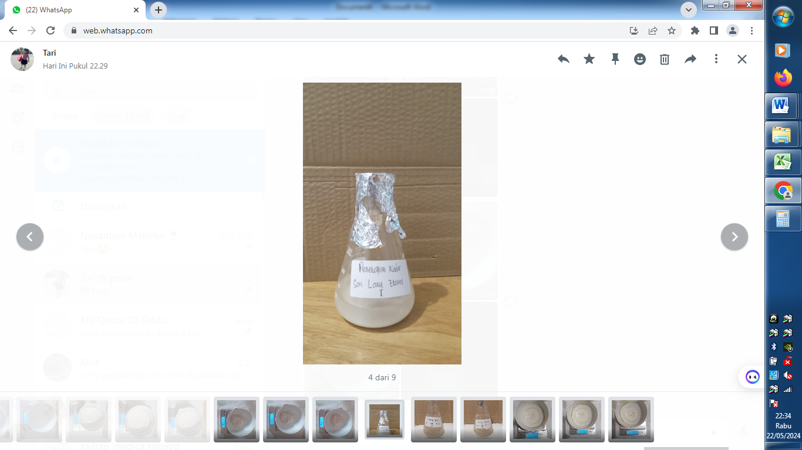 | 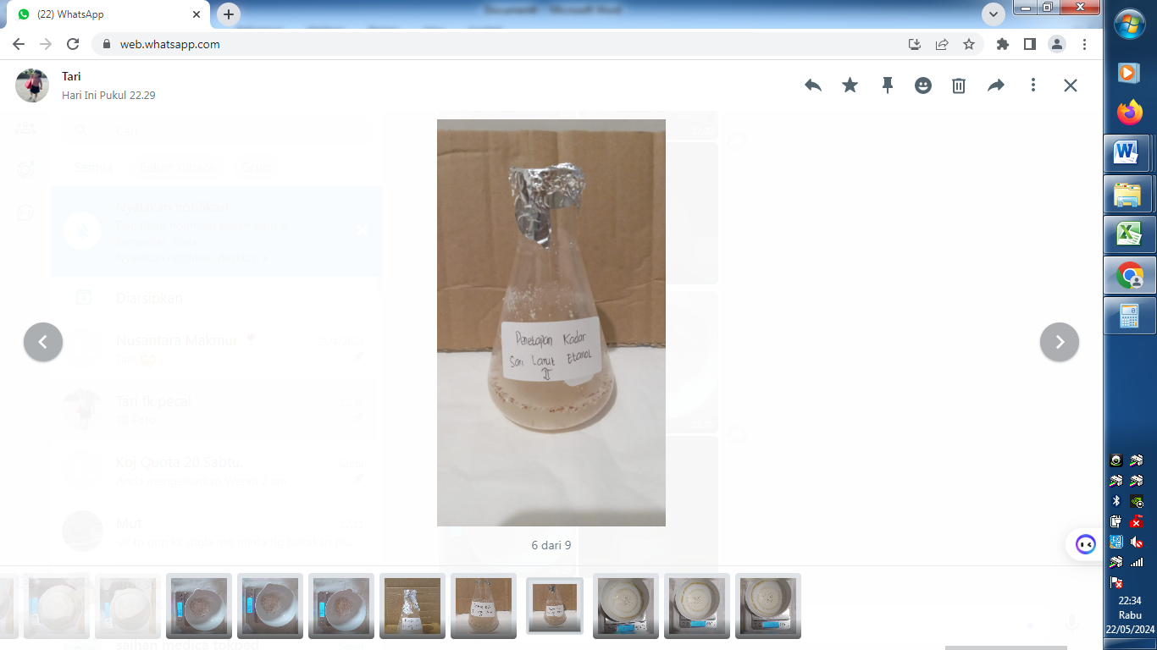 | 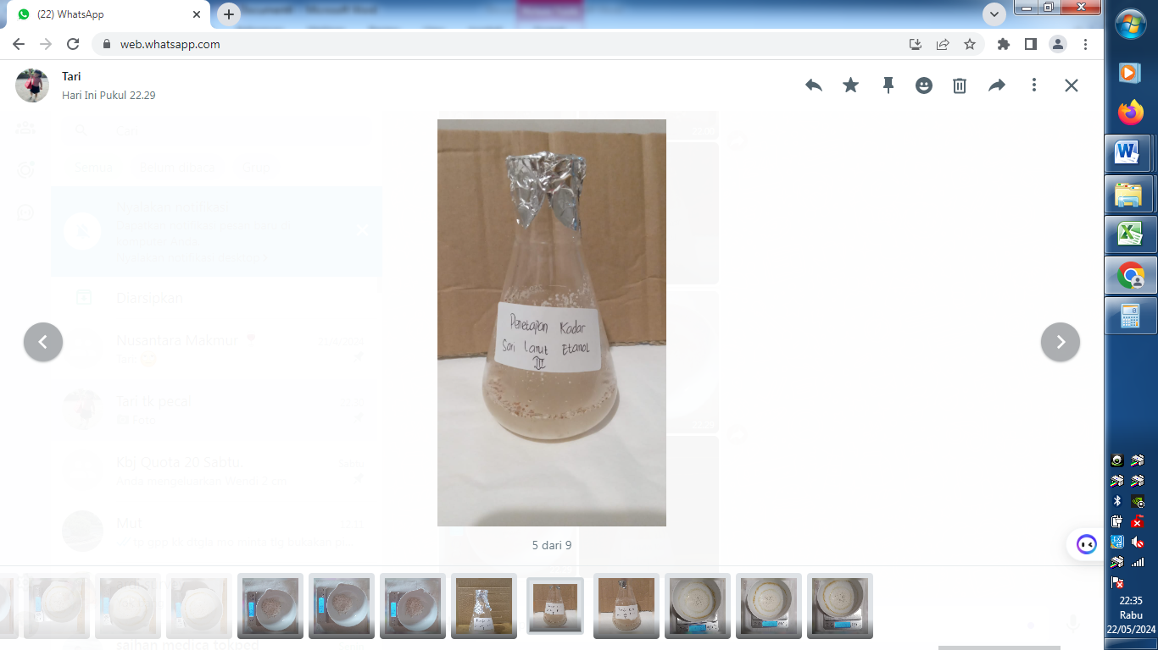
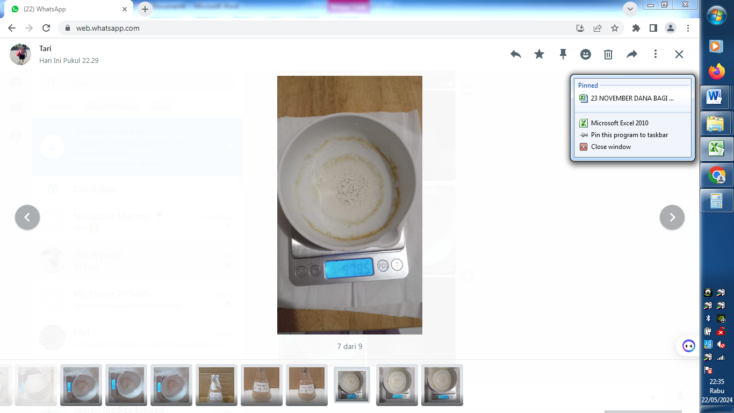 | 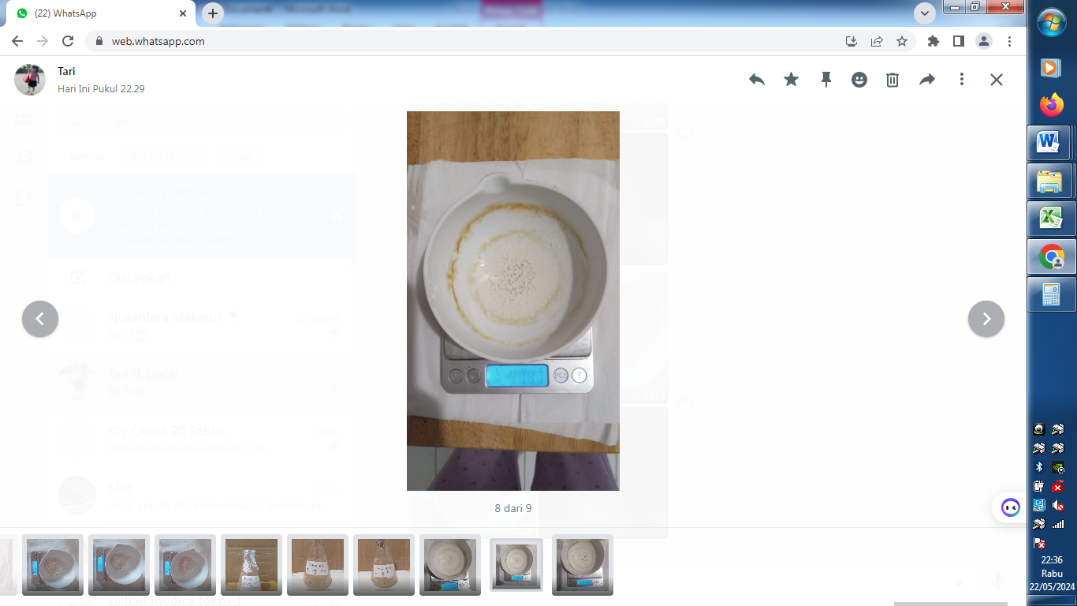 | 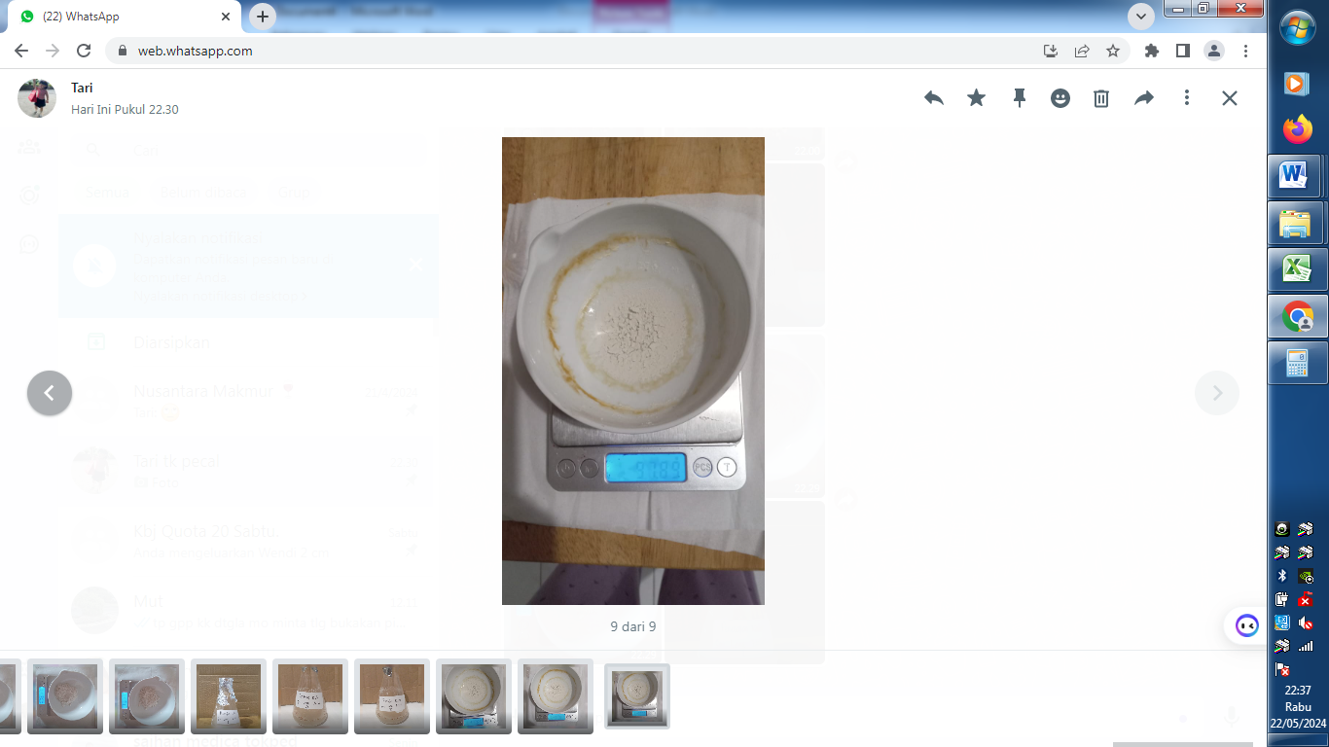

d. Penetapan kadar sari air
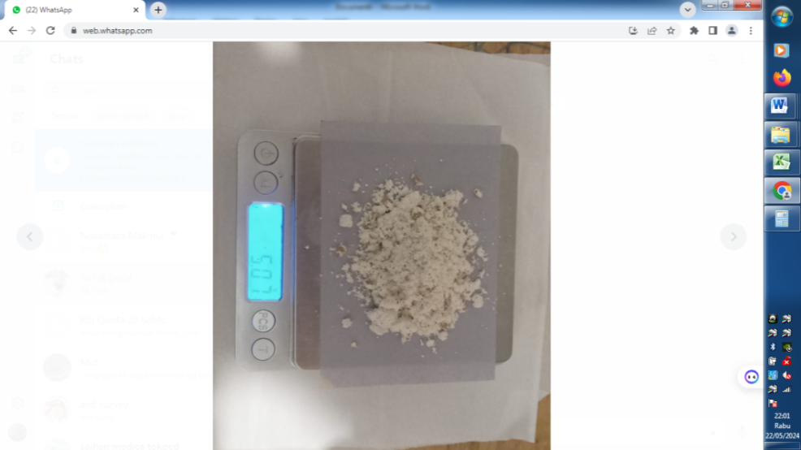 | 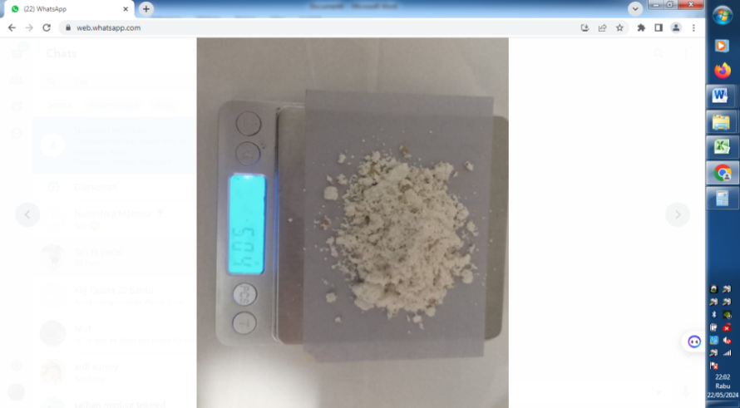 | 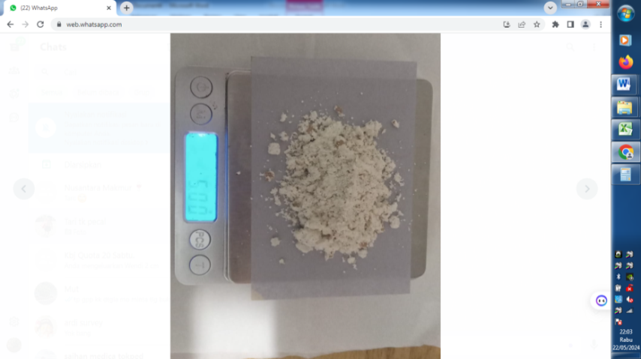
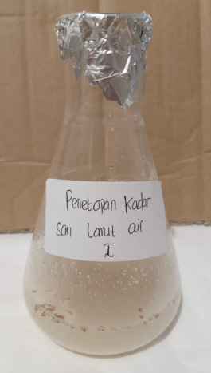 | 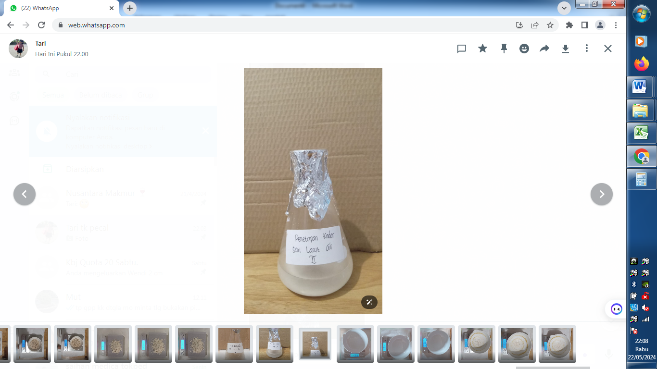 | 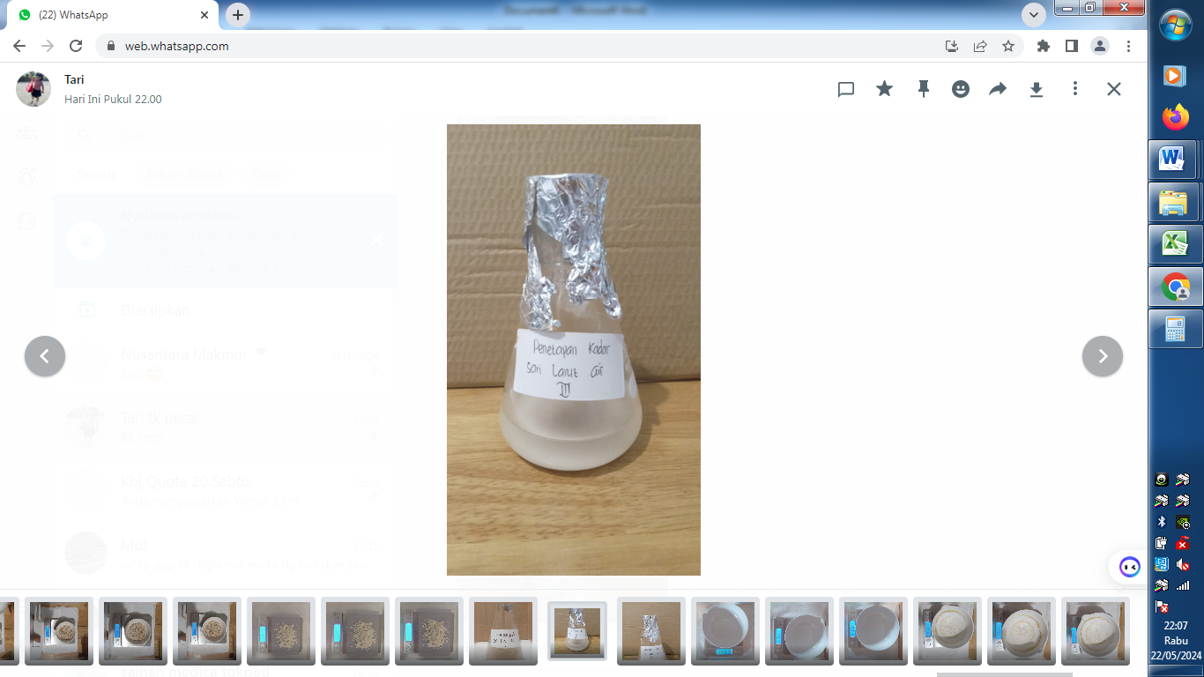
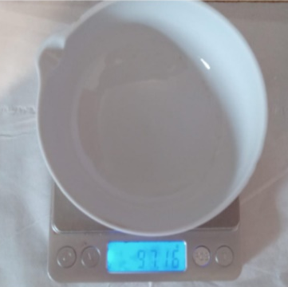 |  | 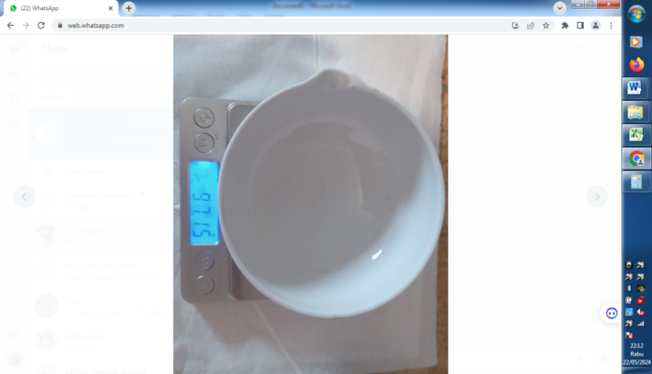
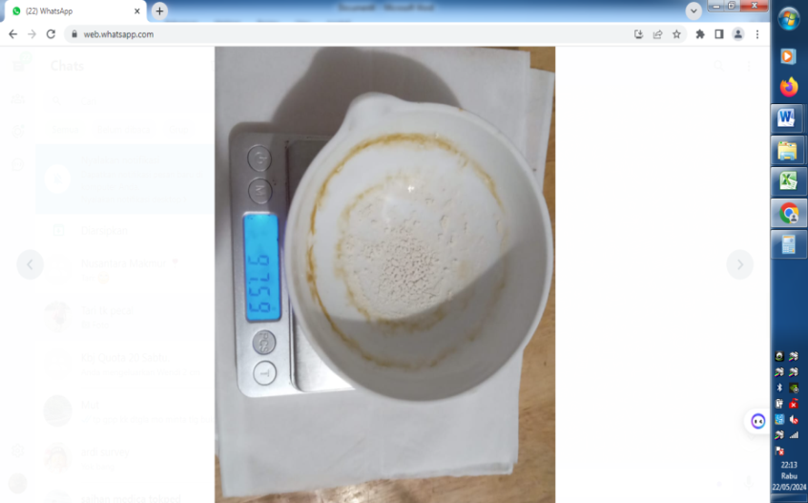 | 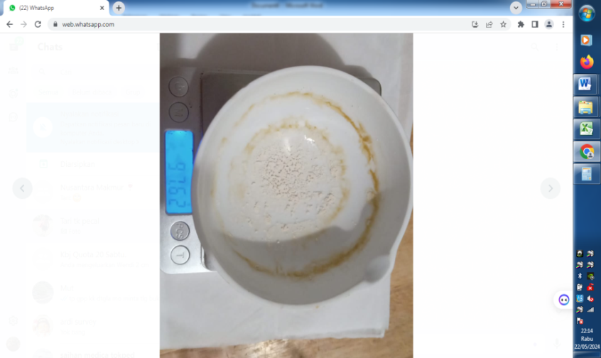 | 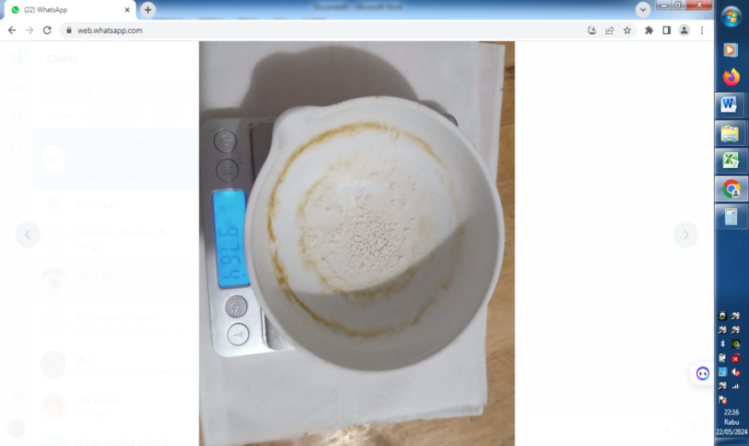

e. Penetapan kadar abu total
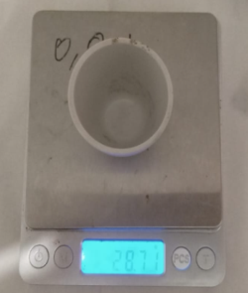 | 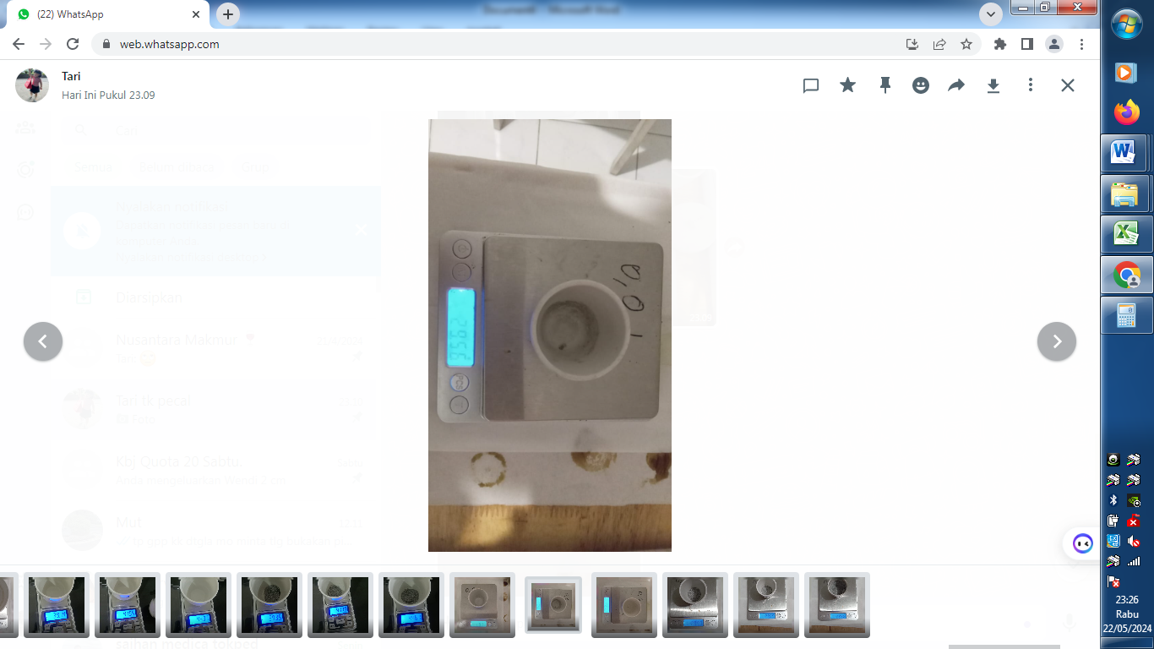 | 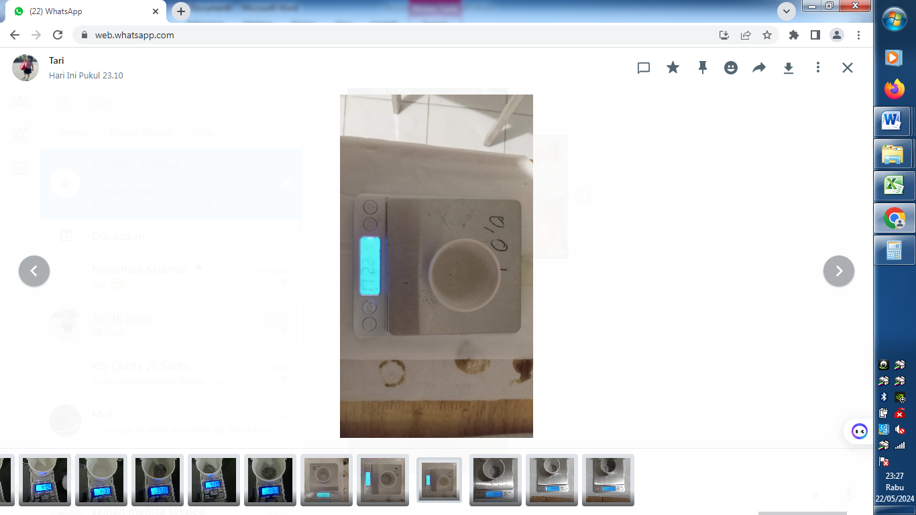
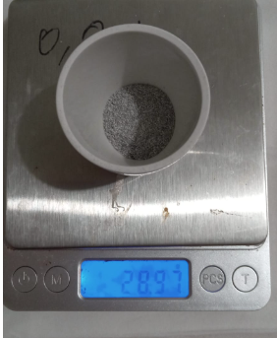 | 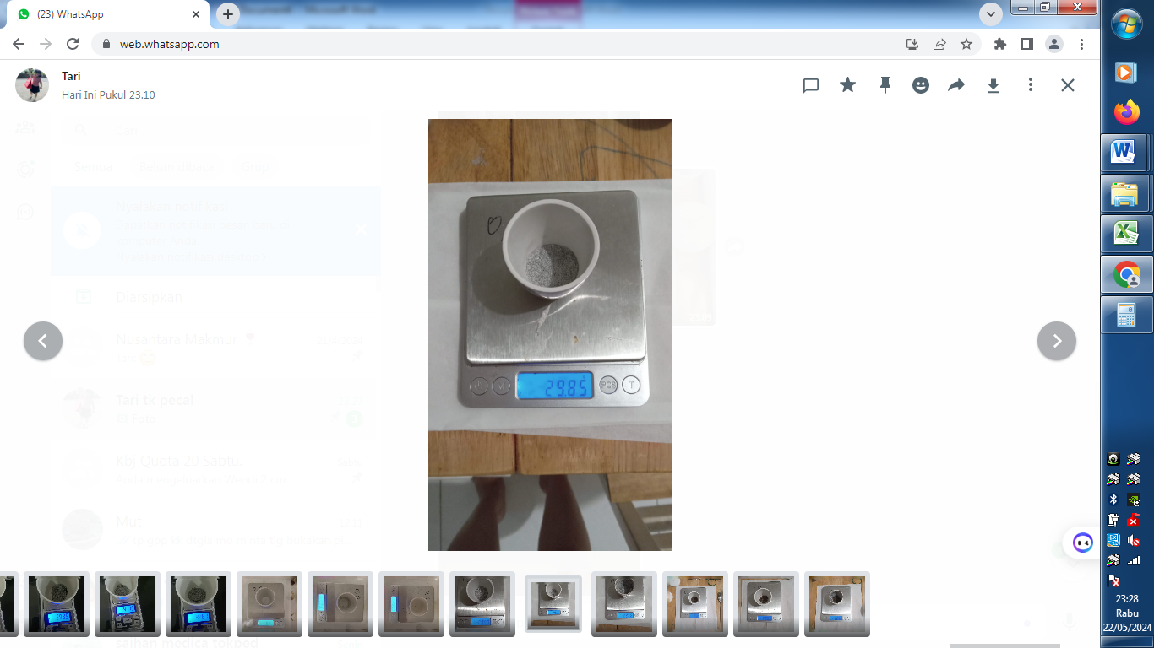 | 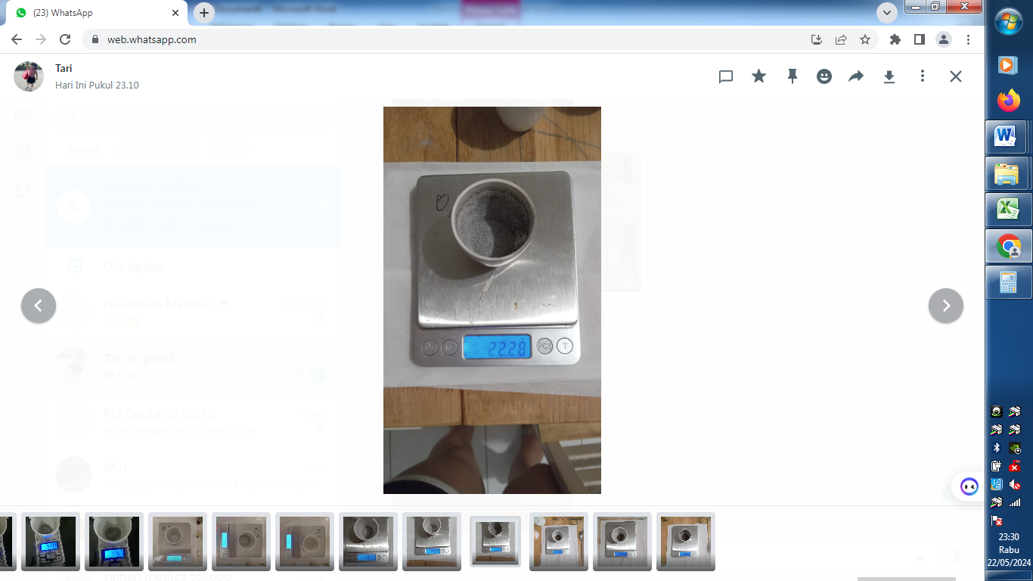

Perhitungan karakterisasi serbuk simplisia jamur susu harimau
      - Perhitungan penetapan kadar air
- Pengulangan I
Berat cawan kosong = 43,79 gr
Berat sampel = 5,00 gr
Berat setelah kering = 48,57 gr – 43,79 gr = 4,78 gr
% kadar air = $\frac{berat sampel-berat setelah kering}{berat sampel} x 100$
= $\frac{5,00-4,78}{5,00} x 100$
= 4,4 %
- Pengulangan II
Berat cawan kosong = 43,48 gr
Berat sampel = 5,05 gr
Berat setelah kering = 48,42 gr – 43,48 gr
= 4,94 gr
% kadar air = $\frac{berat sampel-berat setelah kering}{berat sampel} x 100$
= $\frac{5,05-4,94}{5,05} x 100$
= 2,17 %
- Pengulangan III
Berat cawan kosong = 43,57 gr
Berat sampel = 5,00 gr
Berat setelah kering = 48,45 gr – 43,57 gr
= 4,88 gr
% kadar air = $\frac{berat sampel-berat setelah kering}{berat sampel} x 100$
= $\frac{5,00-4,88}{5,00} x 100$
= 2,4 %
      - Penetapan Kadar Sari Air
- Pengulangan I
Berat cawan kosong = 97,16 gr
Berat sampel = 5,07 gr
Berat sari = 97,59 gr – 97,16 gr
= 0,43 gr
% kadar sari = $\frac{berat sari}{berat sampel} x \frac{100}{20}100$
= $\frac{0,43}{5,07} x\frac{100}{20} 100$
= 42,40 %
- Pengulangan II
Berat cawan kosong = 97,17 gr
Berat sampel = 5,04 gr
Berat sari = 97,62 gr – 97,17 gr
= 0,45 gr
% kadar sari = $\frac{berat sari}{berat sampel} x \frac{100}{20}100$
= $\frac{0,45}{5,04} x\frac{100}{20} 100$
= 44,64 %
- Pengulangan III
Berat cawan kosong = 97,15 gr
Berat sampel = 5,00 gr
Berat sari = 97,64 gr – 97,15 gr
= 0,49 gr
% kadar sari = $\frac{berat sari}{berat sampel} x \frac{100}{20}100$
= $\frac{0,49}{5,00} x\frac{100}{20} 100$
= 49 %
      - Penetapan Kadar Sari Etanol
- Pengulangan I
Berat cawan kosong = 97,16 gr
Berat sampel = 5,06 gr
Berat sari = 97,85 gr – 97,16 gr
= 0,69 gr
% kadar sari = $\frac{berat sari}{berat sampel} x \frac{100}{20}100$
= $\frac{0,69}{5,06} x\frac{100}{20} 100$
= 68,18 %
- Pengulangan II
Berat cawan kosong = 97,17 gr
Berat sampel = 5,00 gr
Berat sari = 97,87 gr – 97,17 gr
= 0,7 gr
% kadar sari = $\frac{berat sari}{berat sampel} x \frac{100}{20}100$
= $\frac{0,7}{5,00} x\frac{100}{20} 100$
= 70 %
- Pengulangan III
Berat cawan kosong = 97,15 gr
Berat sampel = 5,11 gr
Berat sari = 97,89 gr – 97,15 gr
= 0,74 gr
% kadar sari = $\frac{berat sari}{berat sampel} x \frac{100}{20}100$
= $\frac{0,74}{5,11} x\frac{100}{20} 100$
= 72,4 %

      - Penetapan Kadar Abu Total
- Pengulangan I
Berat krus = 28,71 gr
Berat sampel = 3,00 gr
Berat abu = 28,97 gr – 28,71 gr
= 0,26 gr
% kadar abu = $\frac{berat abu}{berat sampel} x 100$
= $\frac{0,26}{3,00} x 100$
= 8,6 %
- Pengulangan II
Berat krus = 29,56 gr
Berat sampel = 3,00 gr
Berat abu = 29,85 gr – 29,56 gr
= 0,29 gr
% kadar abu = $\frac{berat abu}{berat sampel} x 100$
= $\frac{0,29}{3,00} x 100$
= 9,6 %
- Pengulangan III
Berat krus = 22,11 gr
Berat sampel = 3,00 gr
Berat abu = 22,28 gr – 22,11 gr
= 0,17 gr
% kadar abu = $\frac{berat abu}{berat sampel} x 100$
= $\frac{0,17}{3,00} x 100$
= 5,6 %
- Penetapan Kadar Abu tidak Larut Asam
- Pengulangan I
Berat abu tidak larut asam = 28,76 gr
= 28,76 gr – 28,71 gr
= 0,05 gr
Berat abu = 0,26 gr
% kadar abu tidak larut asam = $\frac{berat abu tidak larut asam}{berat abu} x 100$
= $\frac{0,05}{0,26} x 100$ = 19,23 %
- Pengulangan II
Berat abu tidak larut asam = 29,59 gr
= 29,59 gr – 29,56 gr
= 0,03 gr
Berat abu = 0,29 gr
% kadar abu tidak larut asam = $\frac{berat abu tidak larut asam}{beratabul} x 100$
= $\frac{0,03}{0,29} x 100$
= 10,34 %
- Pengulangan III
Berat abu tidak larut asam = 22,16 gr
= 22,16 gr – 22,11 gr
= 0,05 gr
Berat abu = 0,17 gr
% kadar abu t idak larut asam = $\frac{berat abu tidak larut asam}{berat abu} x 100$
= $\frac{0,05}{0,17} x 100$
= 29,4 %

Lampiran 22. Skrining Fitokimia
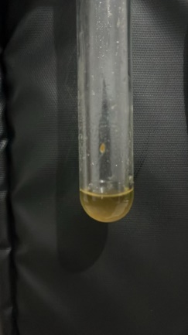 | 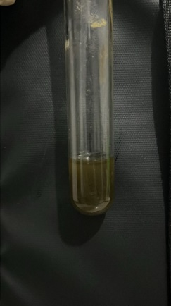 | 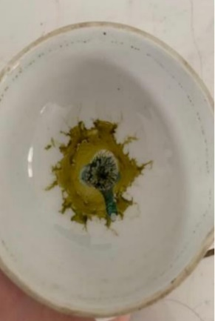
Flavonoid | Tanin | Steroid/Terpenoid
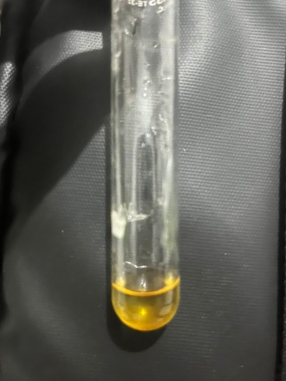 | 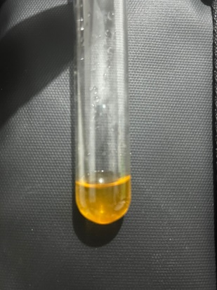 | 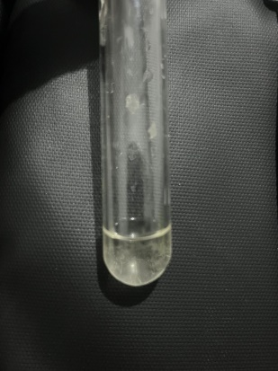
Boucard | Dragendrof | Mayer
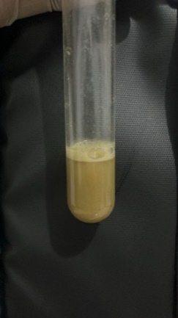 | 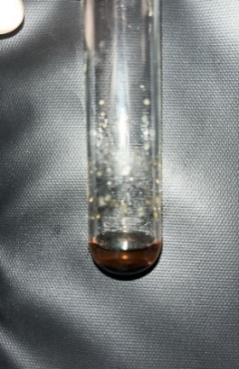
Saponin | Glikosida

Lampiran 23. Hasil Uji Aktivitas Antioksidan Metode DPPH
- Metode DPPH
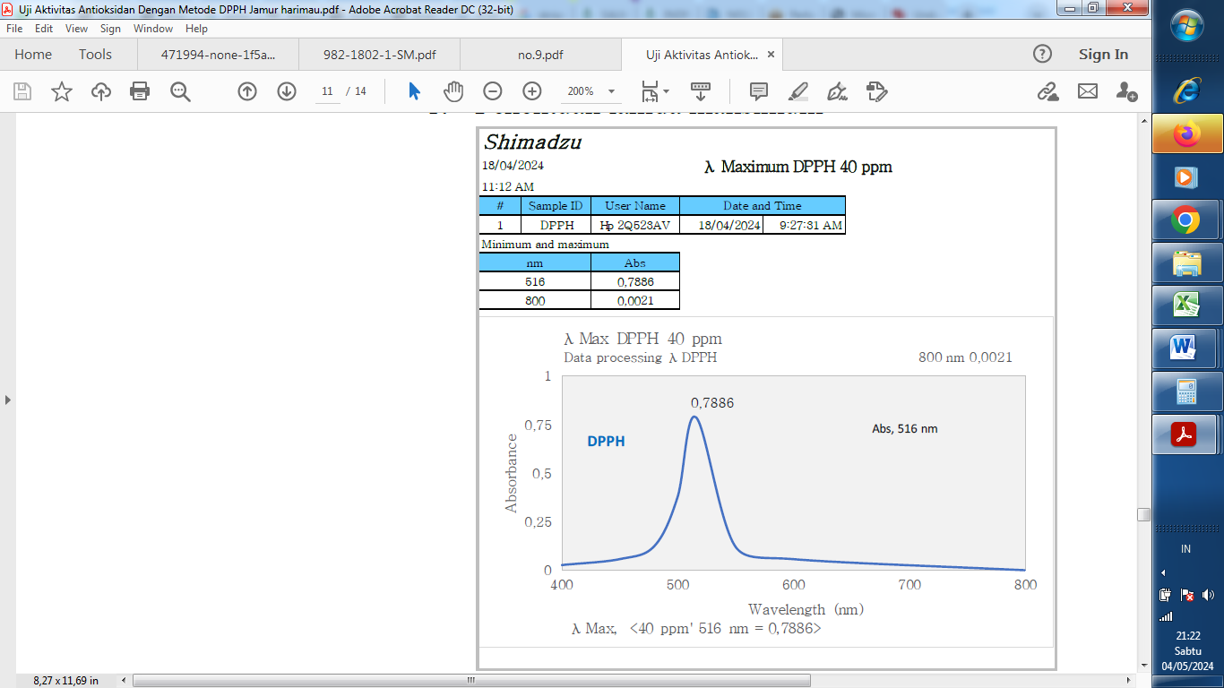

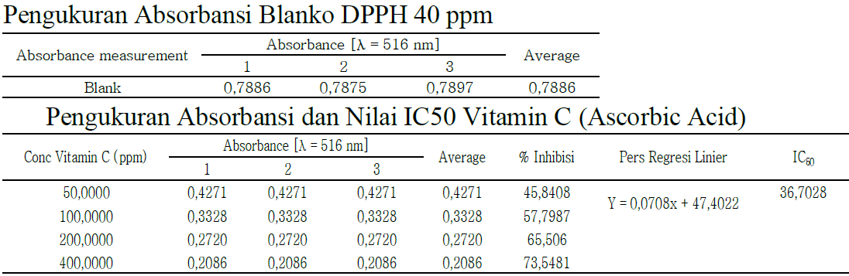

Panjang Gelombang DPPH 40 ppm
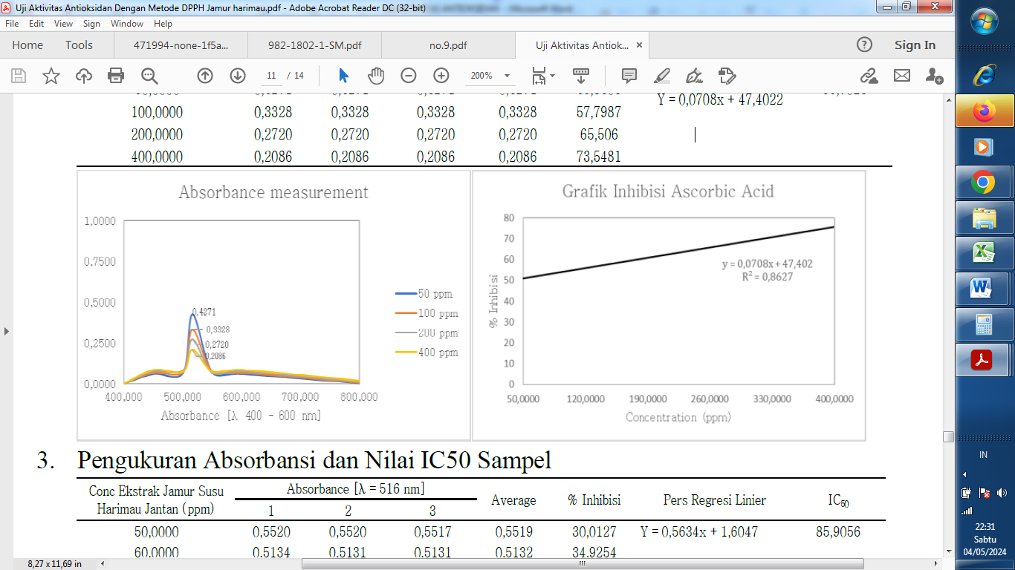

Konsentrasi 50 ppm
% Inhibisi = $\frac{Absorbansi blanko-absorbansi sampel}{absorbansi blanko}$ x 100%
=$\frac{0,7886-0,4271}{0,7886}$ x 100%
= 45,8408%

Konsentrasi 100 ppm
% Inhibisi = $\frac{Absorbansi blanko-absorbansi sampel}{absorbansi blanko}$ x 100%
=$\frac{0,7886-0,3328}{0,7886}$ x 100%
= 57,7987%

Konsentrasi 200 ppm
% Inhibisi = $\frac{Absorbansi blanko-absorbansi sampel}{absorbansi blanko}$ x 100%
=$\frac{0,7886-0,2720}{0,7886}$ x 100%
= 65,506%

Konsentrasi 400 ppm
% Inhibisi = $\frac{Absorbansi blanko-absorbansi sampel}{absorbansi blanko}$ x 100%
=$\frac{0,7886-0,2086}{0,7886}$ x 100%
= 73,5481%
= 73,5481

      - Perhitungan Nilai IC₅₀ Vitamin C
X | Y | XY | X² | Y²
0 | 0 | 0 | 0 | 0
50 | 45,8408 | 2292,04 | 2500 | 2101,379
100 | 57,7987 | 5779,87 | 10000 | 3340,69
200 | 65,506 | 13101,2 | 40000 | 4291,036
400 | 73,5481 | 29419,24 | 160000 | 5409,323
= 750 | ∑y = 242,6936 | ∑xy = 50592,35 | = 212500 | ∑y² = 15142,43
187,5 | 60,6734 | ∑xy = 50592,35 | = 212500 | ∑y² = 15142,43

Keterangan :
X : Konsentrasi
Y : % Inhibisi
$$\text{a = }\frac{\left(\text{∑xy}\right) \text{- }\frac{\text{(∑x)(∑y)}}{\text{n}}}{\left(\text{∑}{\text{x}}^{\text{2}}\right) \text{- }\frac{\text{(}{\text{∑x) }}^{\text{2}}}{\text{n}}}$$
$$\text{a = }\frac{\left(50592,35\right)\text{ - }\frac{\text{(750)(242,6936)}}{\text{4}}}{\left(\text{212500}\right) \text{- }\frac{\text{(}{\text{750) }}^{\text{2}}}{\text{4}}}$$
$$\text{a = }\frac{50592,35-\text{182020,2}}{\text{212500-140625}}$$
$$\text{a = }\frac{\text{5087,3}}{\text{71875}}$$
$$\text{a =} \text{0,0707}$$

$$\text{b =} \overline{\text{y}} \text{- a}\overline{\text{x}}$$
$$\text{b = 60,6734-}\text{0,0707(187,5)}$$
$$\text{b = 60,6734-13,25}$$
$$\text{b = 47,423}$$
Sehingga Pers. Regresi Y= ax+b
Y = 0,0707x+$\text{47,423}$
50 = 0,0707x+$\text{47,423}$
50-47,423 = 0,0707 x
2,577 = 0,0707x
x = $\frac{\text{2,577}}{\text{0}\text{,0707}}$
= 36,44
IC₅₀ Vitamin C 36,44 kategori sangat kuat

- Ekstrak jamur susu harimau
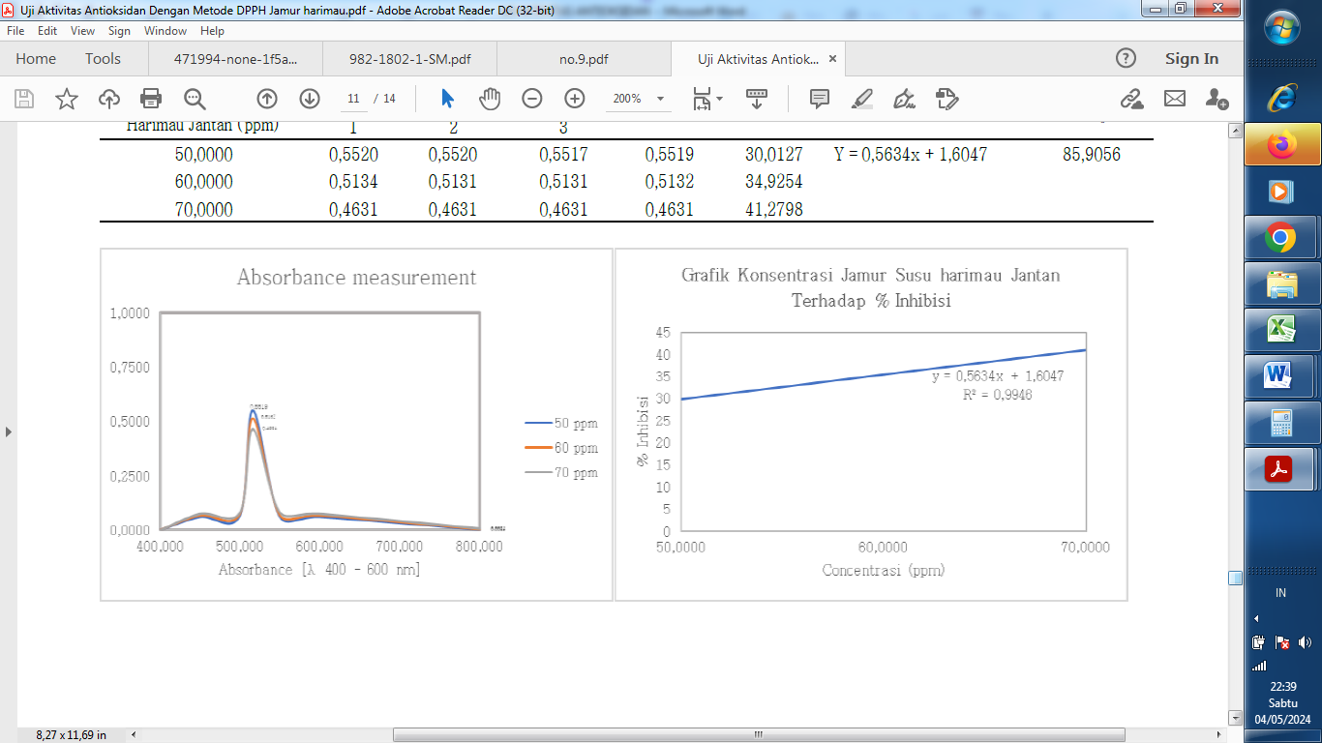
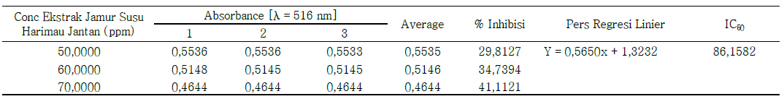

1. Perhitungan Nilai %Inhibisi Ekstrak Jamur Susu harimau
Konsentrasi 50 ppm
% Inhibisi = $\frac{Absorbansi blanko-absorbansi sampel}{absorbansi blanko}$ x 100%
=$\frac{0,7886-0,5535}{0,7886}$ x 100%
= 29,812%
Konsentrasi 60 ppm
% Inhibisi = $\frac{Absorbansi blanko-absorbansi sampel}{absorbansi blanko}$ x 100%
=$\frac{0,7886-0,5146}{0,7886}$ x 100%
= 34,74%

Konsentrasi 70 ppm
% Inhibisi = $\frac{Absorbansi blanko-absorbansi sampel}{absorbansi blanko}$ x 100%
=$\frac{0,7886-4644}{0,7886}$ x 100%
= 41,11%

2. Perhitungan Nilai IC₅₀ Ekstrak Jamur Susu harimau
X | Y | XY | X² | Y²
0 | 0 | 0 | 0 | 0
50 | 29,81 | 1490,5 | 2500 | 888,6361
60 | 34,74 | 2084,4 | 3600 | 1206,868
70 | 41,11 | 2877,7 | 4900 | 1690,032
= 180 | ∑y = 105,66 | ∑xy = 6452,6 | = 11000 | ∑y² = 3785,36
60 | 35,22 | ∑xy = 6452,6 | = 11000 | ∑y² = 3785,36
Keterangan :
X : Konsentrasi
Y : % Inhibisi

$$\text{a = }\frac{\left(\text{∑xy}\right) \text{- }\frac{\text{(∑x)(∑y)}}{\text{n}}}{\left(\text{∑}{\text{x}}^{\text{2}}\right) \text{- }\frac{\text{(}{\text{∑x) }}^{\text{2}}}{\text{n}}}$$
$$\text{a = }\frac{\left(6452,6\right)\text{ - }\frac{\text{(180)(105,66)}}{\text{3}}}{\left(\text{11000}\right) \text{- }\frac{\text{(}{\text{180) }}^{\text{2}}}{\text{3}}}$$
$$\text{a = }\frac{6452,6-\text{6339,6}}{\text{11000-10800}}$$
$$\text{a = }\frac{\text{113}}{\text{200}}$$
$$\text{a =} \text{0,565}$$

$$\text{b =} \overline{\text{y}} \text{- a}\overline{\text{x}}$$
$\text{b = 35,22}$-0,565(60)
$$\text{b = 35,22-33,9}$$
$$\text{b = 1,32}$$
Sehingga Pers. Regresi Y= ax+b
Y = 0,565x+1,32
50 = 0,565x+1,32
50-1,32 = 0,565x
48,68 = 0,565x
x = $\frac{\text{48}\text{,68}}{\text{0,565}}$
= 86,15
IC₅₀ Ekstrak Jamur Susu harimau 86,15 kategori kuat.

Lampiran 24. Hasil Uji Aktivitas Antioksidan Metode FRAP
UJI AKTIVITAS ANTIOKSIDAN METODE FRAP
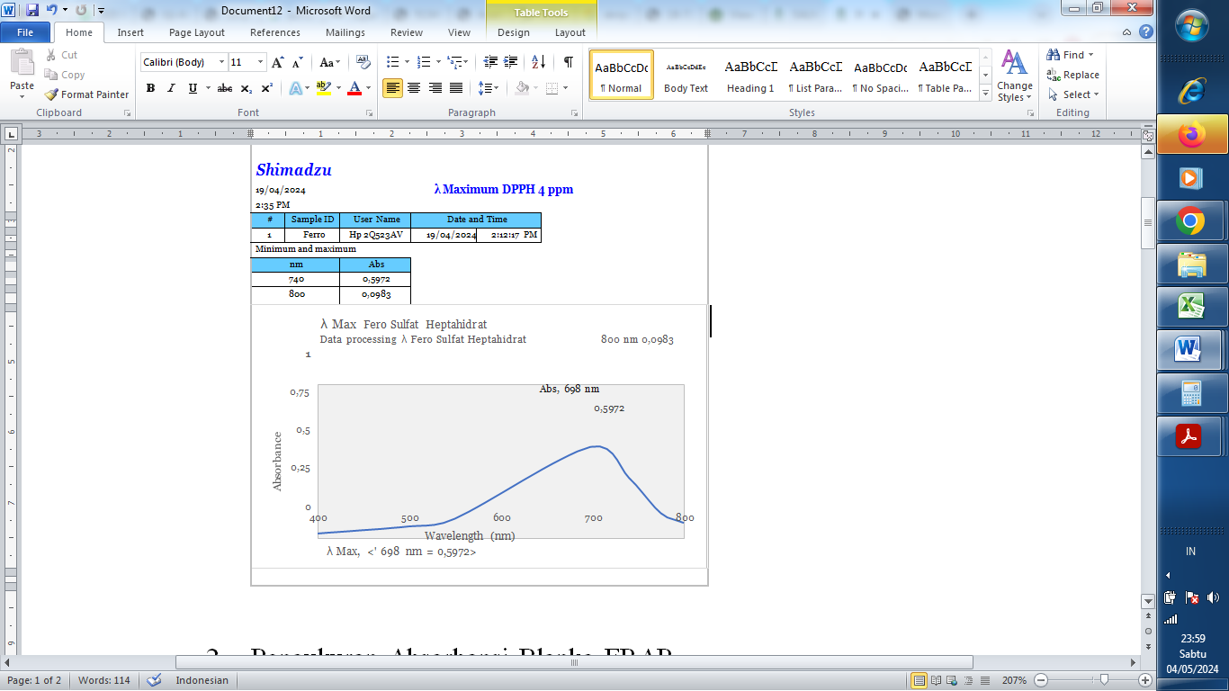
Pengukuran Absorbansi Blanko FRAP
 | Absorbansi |  |  | Rata-rata
Blanko | 0,5972 | 0,5961 | 0,5983 | 0,5972

Pengukuran Absorbansi dan Nilai IC₅₀ Vitamin C
Konsentrasi  (ppm) | Absorbansi |  |  | Rata-rata | % Inibisi | _{Regresi} | IC₅₀
2 | 0,5132 | 0,5132 | 0,5132 | 0,4268 | 14,06 | $\text{y= 2,976x}$+$8,096$ | 14,08
3 | 0,4986 | 0,4986 | 0,4986 | 0,4986 | 16,51 | $\text{y= 2,976x}$+$8,096$ | 14,08
4 | 0,4742 | 0,4742 | 0,4742 | 0,4742 | 20,60 | $\text{y= 2,976x}$+$8,096$ | 14,08
5 | 0,4576 | 0,4576 | 0,4576 | 0,4576 | 23,37 | $\text{y= 2,976x}$+$8,096$ | 14,08
6 | 0,4448 | 0,4448 | 0,4448 | 0,4448 | 25,51 | $\text{y= 2,976x}$+$8,096$ | 14,08

- Perhitungan Nilai %Inhibisi Vitamin C
Konsentrasi 2 ppm
% Inhibisi = $\frac{Absorbansi blanko-absorbansi sampel}{absorbansi blanko}$ x 100%
=$\frac{0,5972-0,5132}{0,5972}$ x 100%
= 14,06%

Konsentrasi 3 ppm
% Inhibisi = $\frac{Absorbansi blanko-absorbansi sampel}{absorbansi blanko}$ x 100%
=$\frac{0,5972-0,4986}{0,5972}$ x 100%
= 16,51%

Konsentrasi 4 ppm
% Inhibisi = $\frac{Absorbansi blanko-absorbansi sampel}{absorbansi blanko}$ x 100%
=$\frac{0,5972-0,4742}{0,5972}$ x 100%
= 20,60%

Konsentrasi 5 ppm
% Inhibisi = $\frac{Absorbansi blanko-absorbansi sampel}{absorbansi blanko}$ x 100%
=$\frac{0,5972-0,4576}{0,5972}$ x 100%
= 23,37%

Konsentrasi 6 ppm
% Inhibisi = $\frac{Absorbansi blanko-absorbansi sampel}{absorbansi blanko}$ x 100%
=$\frac{0,5972-0,4448}{0,5972}$ x 100%
= 25,51%

- Perhitungan Nilai IC₅₀ Vitamin C
X | Y | XY | X² | Y²
2 | 14,06 | 28,12 | 4 | 197,6836
3 | 16,51 | 49,53 | 9 | 272,5801
4 | 20,6 | 82,4 | 16 | 424,36
5 | 23,37 | 116,85 | 25 | 546,1569
6 | 25,51 | 153,06 | 36 | 650,7601
$\left(\text{∑X}\right)=$20  $\overline{\text{x}}$ = 4 | $\left(\text{∑Y}\right)=$100,05  $\overline{\text{y }}$=20,01 | $\left(\text{∑xy}\right)=$429,96 | $\left(\text{∑}{\text{x}}^{\text{2}}\right)=$90 | $\left(\text{∑}{\text{y}}^{\text{2}}\right)=$2091,541

Keterangan :
X : Konsentrasi
Y : % Inhibisi

$$\text{a = }\frac{\left(\text{∑xy}\right) \text{- }\frac{\text{(∑x)(∑y)}}{\text{n}}}{\left(\text{∑}{\text{x}}^{\text{2}}\right) \text{- }\frac{\text{(}{\text{∑x) }}^{\text{2}}}{\text{n}}}$$
$$\text{a = }\frac{\left(429,96\right)\text{ - }\frac{\text{(20)(100,05)}}{\text{5}}}{\left(\text{90}\right) \text{- }\frac{\text{(}{\text{20) }}^{\text{2}}}{\text{5}}}$$
$$\text{a = }\frac{429,96-\text{400,2}}{\text{90-80}}$$
$$\text{a = }\frac{\text{29,76}}{\text{10}}$$
$$\text{a =} \text{2,976}$$

$$\text{b =} \overline{\text{y}} \text{- a}\overline{\text{x}}$$
$$\text{b = 20,01-}\text{2,976(4)}$$
$$\text{b = 20,01-11,904}$$
$$\text{b = 8,096}$$
Sehingga Pers. Regresi Y= ax+b
Y = $\text{2,976x}$+$8,096$
50 = $\text{2,976x}$+$8,096$
50-8,096 = $\text{2,976x}$
x = $\frac{\text{41,904}}{\text{2,976}}$
= 14,08
IC₅₀ Vitamin C 14,08 kategori sangat kuat.

b. Ekstrak Jamur Susu harimau
Pengukuran Absorbansi dan Nilai IC₅₀ Sampel
Konsentrasi  (ppm) | Absorbansi |  |  | Rata-rata | % Inibisi | _{Regresi} | IC₅₀
50 | 0,4292 | 0,4292 | 0,4292 | 0,4292 | 28,13 | y= 0,8205x – 13,293 | 77,13
60 | 0,3873 | 0,3873 | 0,3873 | 0,3873 | 35,14 | y= 0,8205x – 13,293 | 77,13
70 | 0,3312 | 0,3312 | 0,3312 | 0,3312 | 44,54 | y= 0,8205x – 13,293 | 77,13

1. Konsentrasi 50 ppm
% Inhibisi = $\frac{Absorbansi blanko-absorbansi sampel}{absorbansi blanko}$ x 100%
=$\frac{0,5972-0,4268}{0,5972}$ x 100%
= 28,13%

2. Konsentrasi 60 ppm
% Inhibisi = $\frac{Absorbansi blanko-absorbansi sampel}{absorbansi blanko}$ x 100%
=$\frac{0,5972-0,3873}{0,5972}$ x 100%
= 35,14%

3. Konsentrasi 70 ppm
% Inhibisi = $\frac{Absorbansi blanko-absorbansi sampel}{absorbansi blanko}$ x 100%
=$\frac{0,5972-0,3312}{0,5972}$ x 100%
= 44,54%

- Perhitungan Nilai IC₅₀ Sampel

X | Y | XY | X² | Y²
50 | 28,13 | 1406,5 | 2500 | 791,2969
60 | 35,14 | 2108,4 | 3600 | 1234,82
70 | 44,54 | 3117,8 | 4900 | 1983,812
$\left(\text{∑X}\right)$=180  $\overline{\text{x}}$=60 | $\left(\text{∑Y}\right)=$107,81  $\overline{\text{y }}$= 35,9366 | $\left(\text{∑XY}\right)=$6632,7 | $\left(\text{∑}\text{X}\text{2}\right)=$11000 | $\left(\text{∑}\text{Y}\text{2}\right)=$4009,928
Keterangan :
X : Konsentrasi
Y : % Inhibisi

$$\text{a = }\frac{\left(\text{∑xy}\right) \text{- }\frac{\text{(∑x)(∑y)}}{\text{n}}}{\left(\text{∑}{\text{x}}^{\text{2}}\right) \text{- }\frac{\text{(}{\text{∑x) }}^{\text{2}}}{\text{n}}}$$
$$\text{a = }\frac{\left(6632,7\right)\text{ - }\frac{\text{(180)(}\text{107,81}\text{)}}{\text{3}}}{\left(11000\right) \text{- }\frac{\text{(}{\text{180) }}^{\text{2}}}{\text{3}}}$$
$$\text{a = }\frac{6.632,7-\text{6.468,6}}{11.000\text{-10.800}}$$
$$\text{a = }\frac{\text{164,1}}{\text{200}}$$
$$\text{a = 0,8205}$$
$$\text{b =} \overline{\text{y}} \text{- a}\overline{\text{x}}$$
$\text{b = }\text{35,9366}\text{ - }\text{0,8205}$ (60)
$$\text{b = }\text{35,9366}\text{ -49,23}$$
$$\text{b = -13,293}$$
Sehingga Pers. Regresi Y= ax+b
Y = $\text{0,8205x}$ – $13,293$
50 = $\text{0,8205x}$ – $13,293$
50+13,293 = $\text{0,8205x}$
x = $\frac{\text{63,293}}{\text{0}\text{,8205}}$
= 77,13
IC₅₀ Ekstrak jamur susu harimau 77,13 kategori kuat

Lampiran 25. Uji Aktivitas Antibakteri
1. Gambar Biakan Bakteri E. coli dan S. aureus
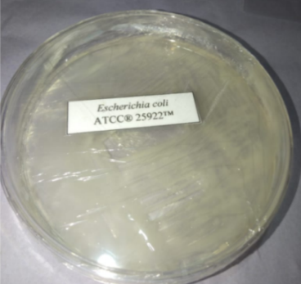  Inokulasi E.coli | 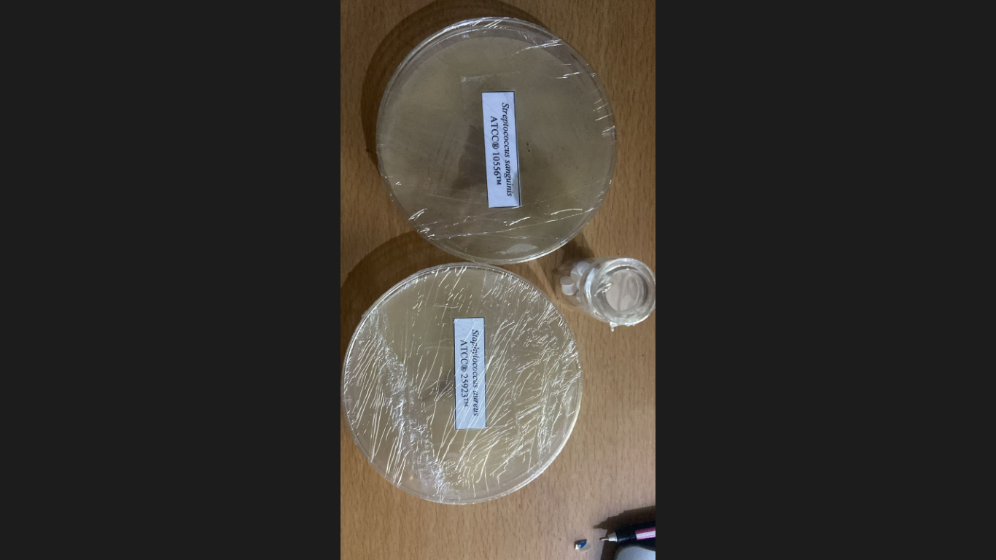  Inokulasi S.aureus
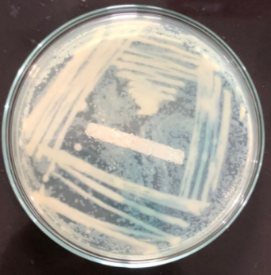 | 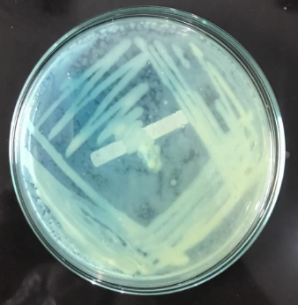

2. Pembuatan Media MHA
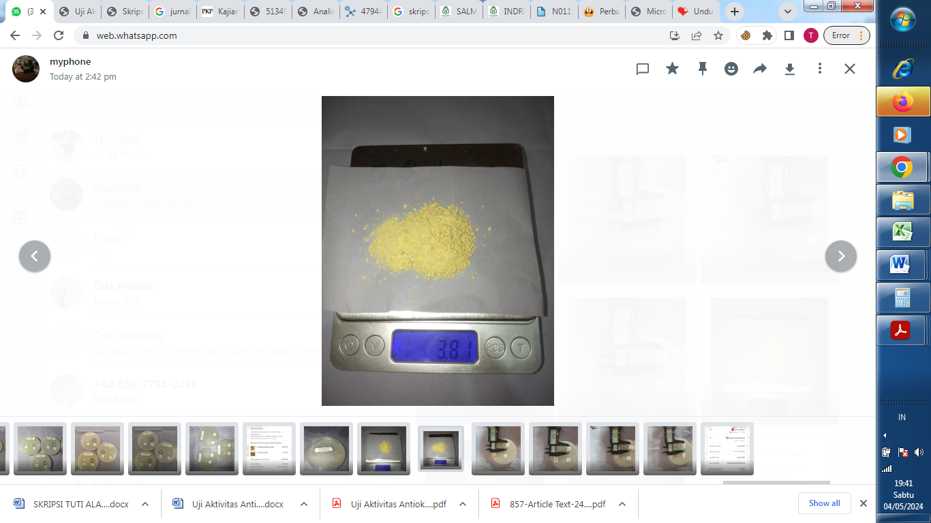 | 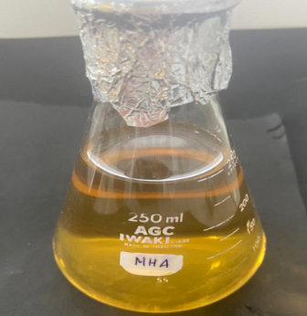

3. Pembuatan Media NA
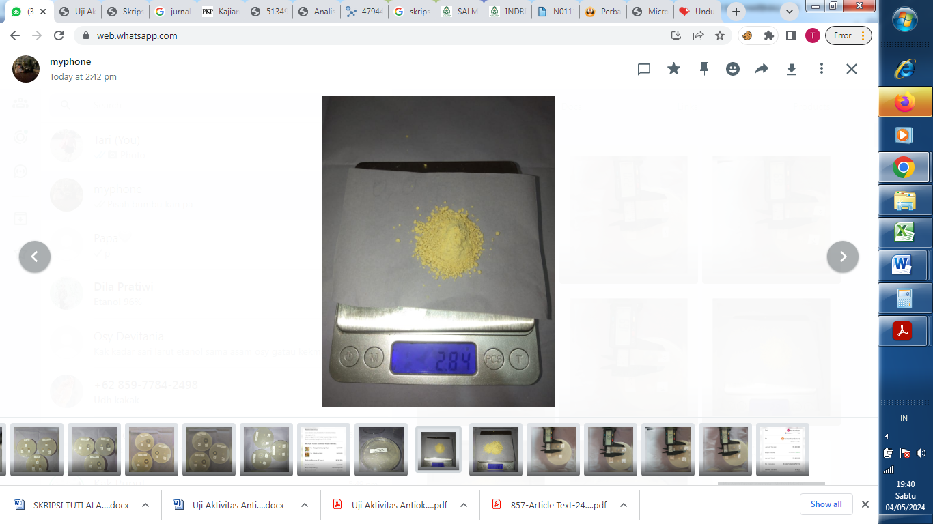 | 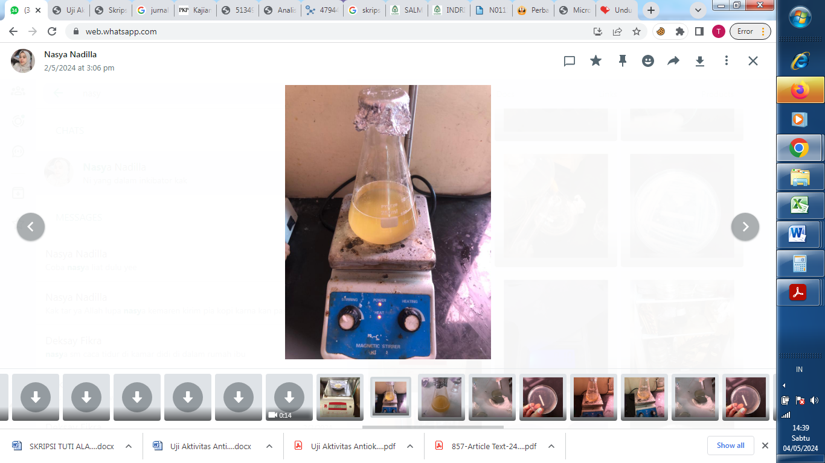

4. Pembuatan Supensi Bakteri
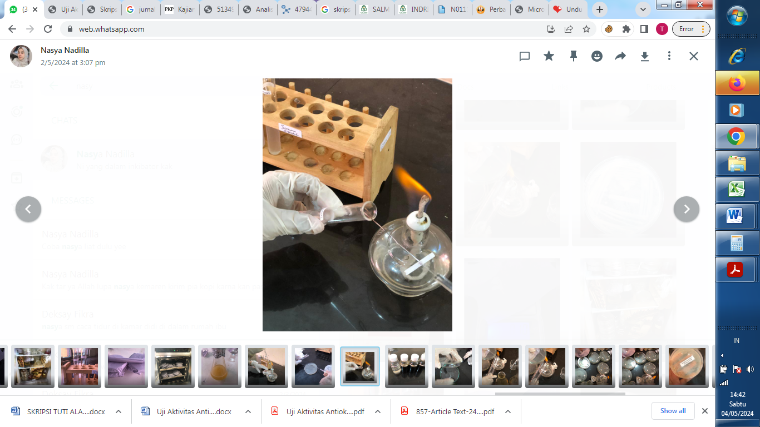 | 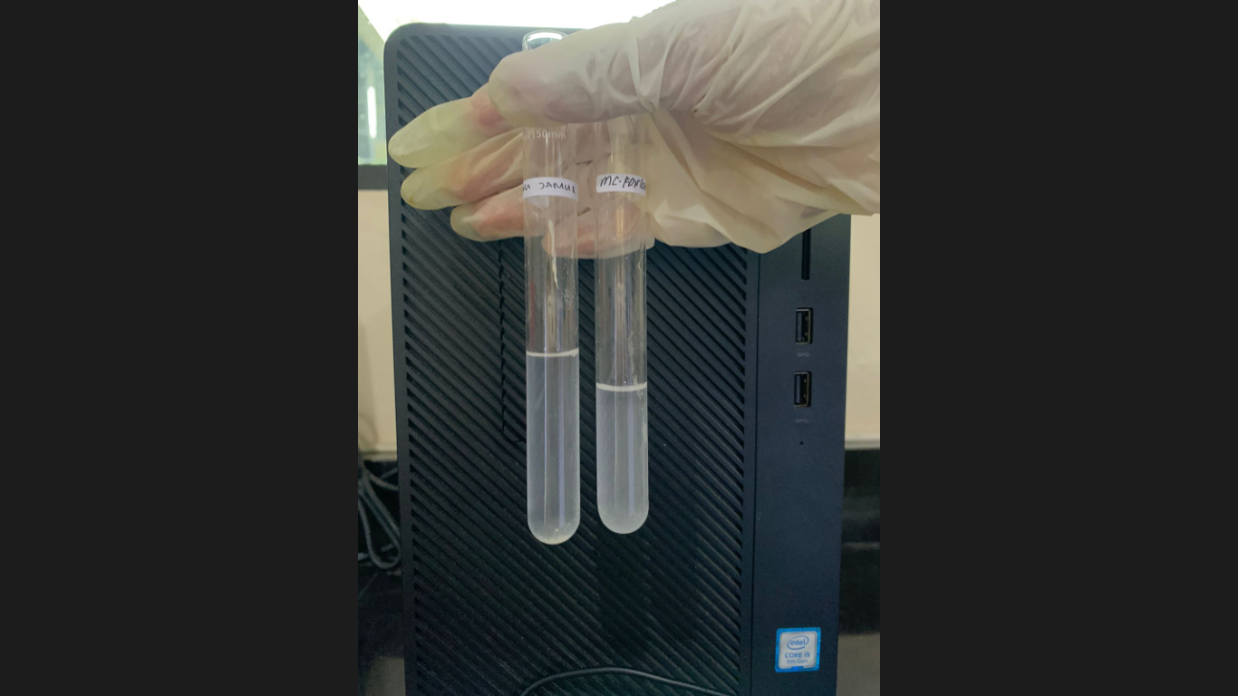

5. Pemindahan Media ke cawan petri dan inkubasi sampel
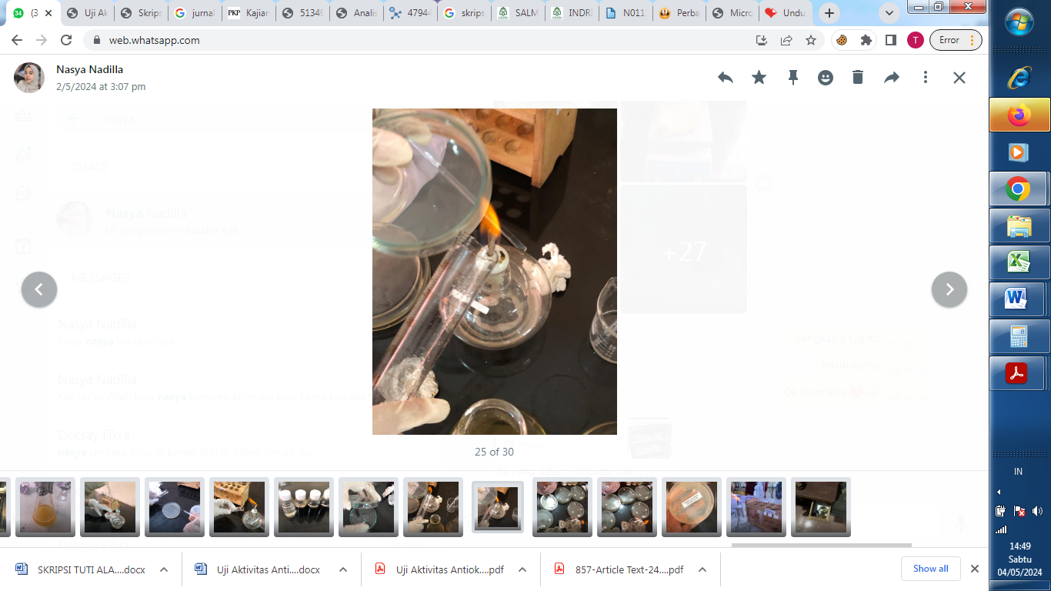 | 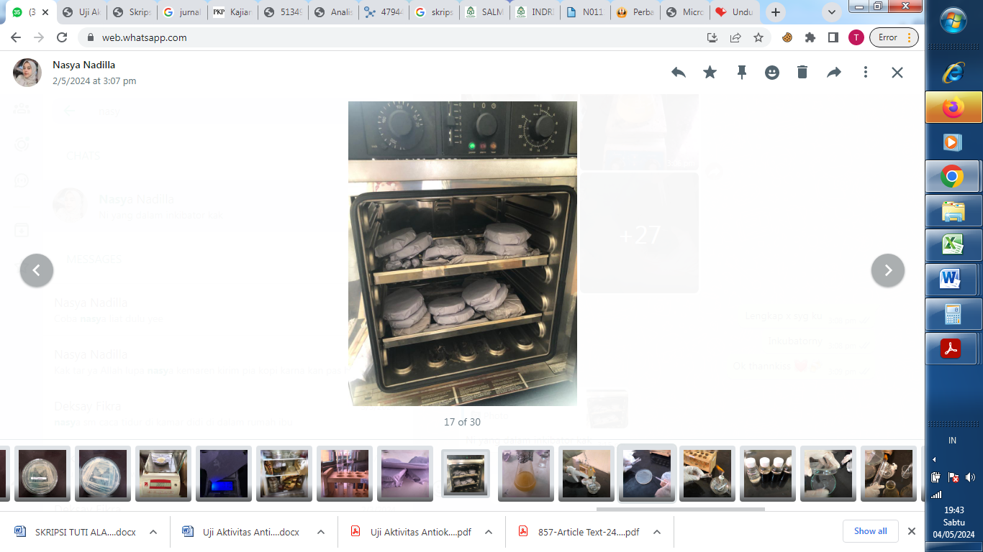

8. Hasil Uji aktivitas antibakteri
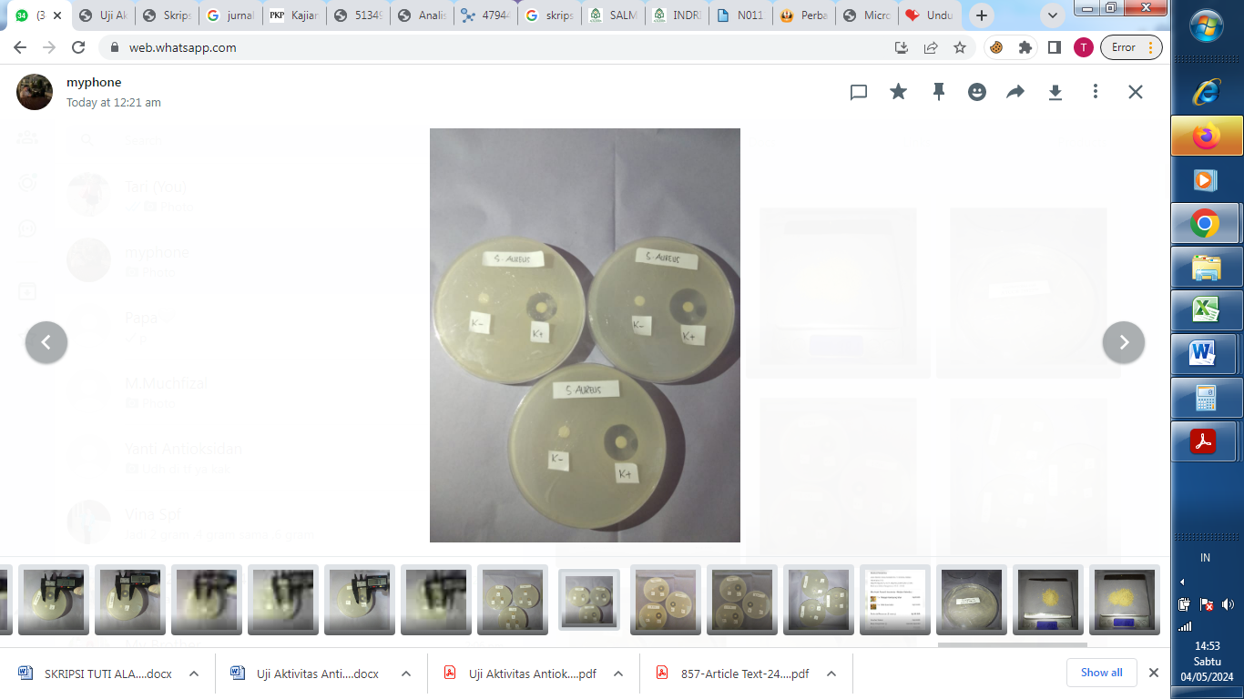 | 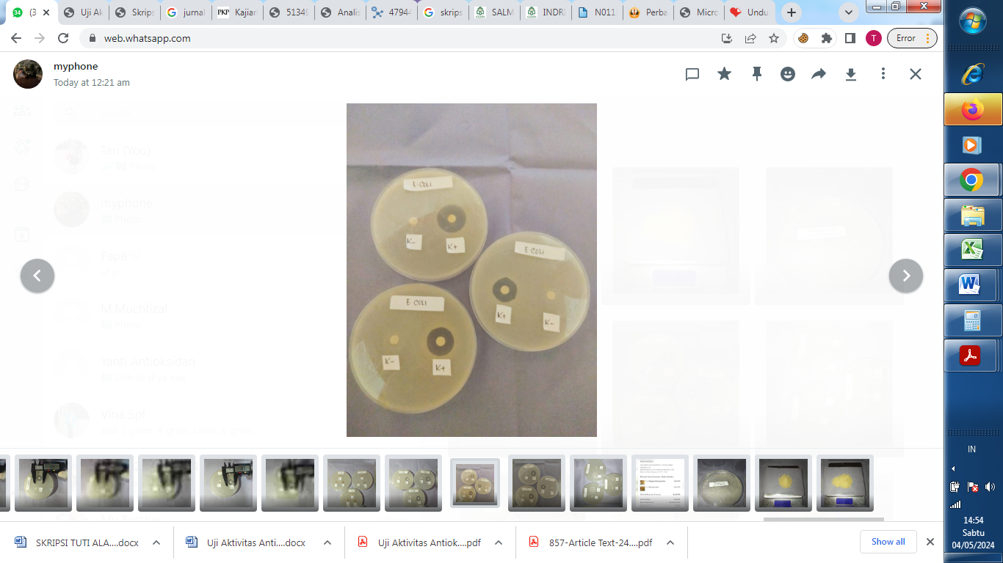
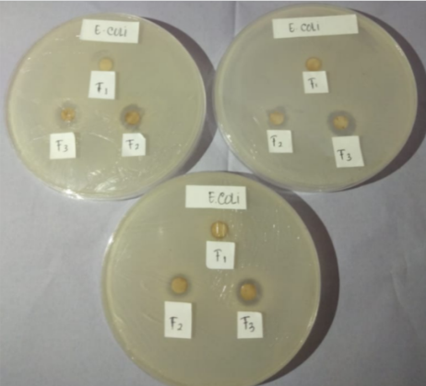 | 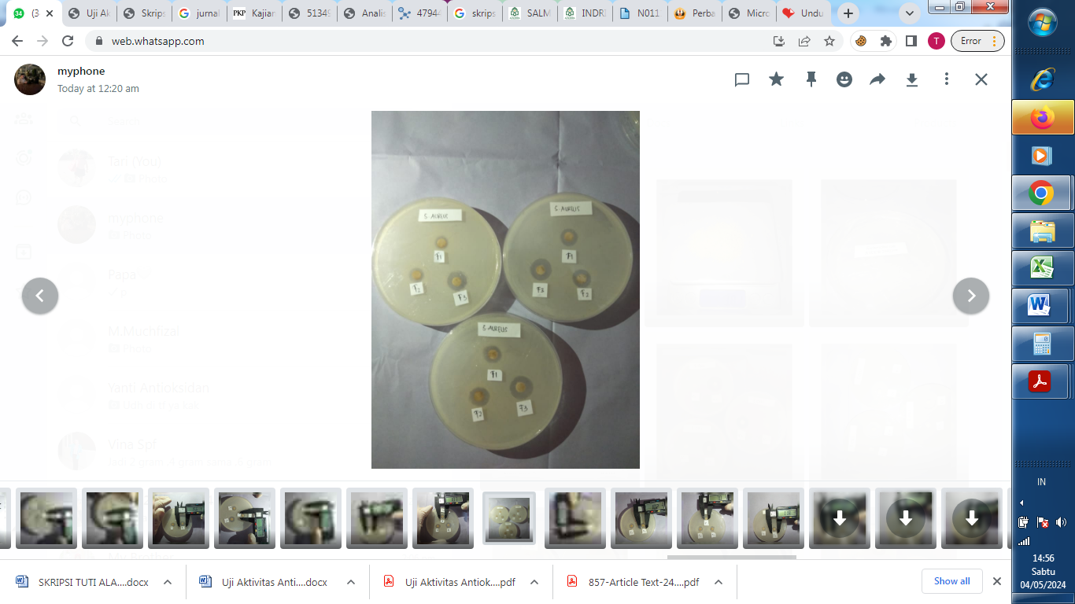

Lampiran 26. Perhitungan diameter zona hambat
- Bakteri E.coli
1. K+

Vertikal | Horizontal | Hasil
Pengulangan I
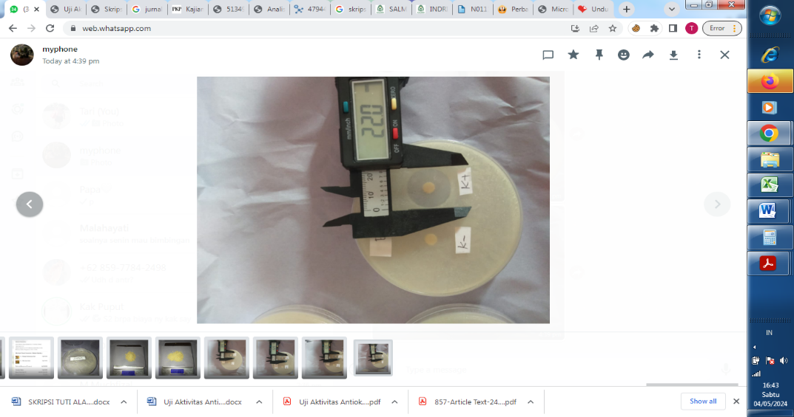 | 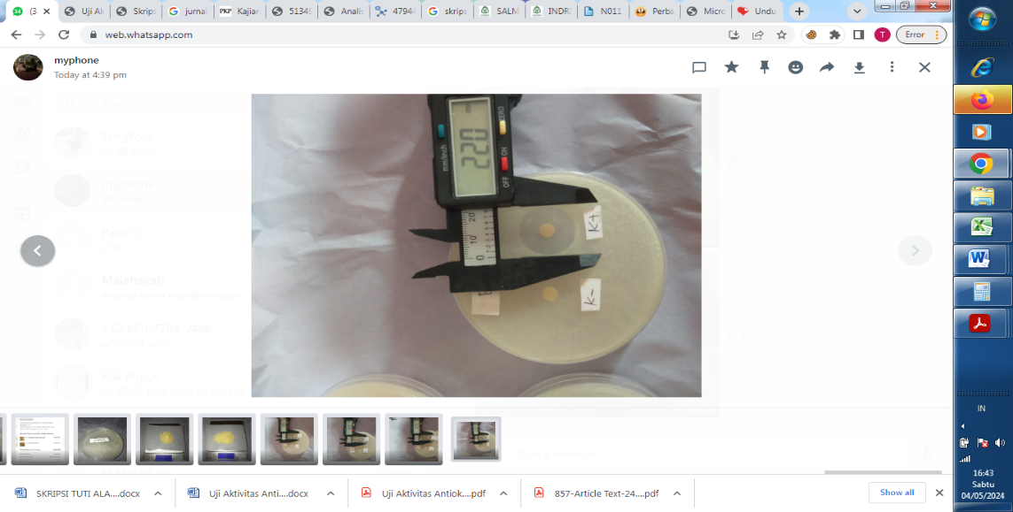 | =$\frac{ 22,0+22,0}{2}$  = 22,0 mm
Pengulangan II
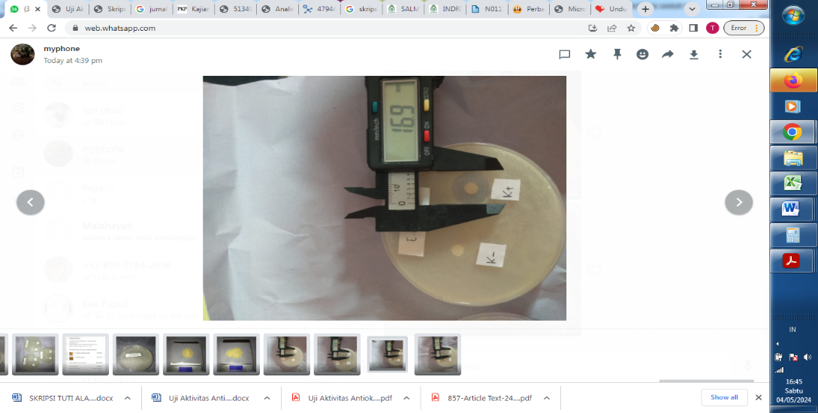 | 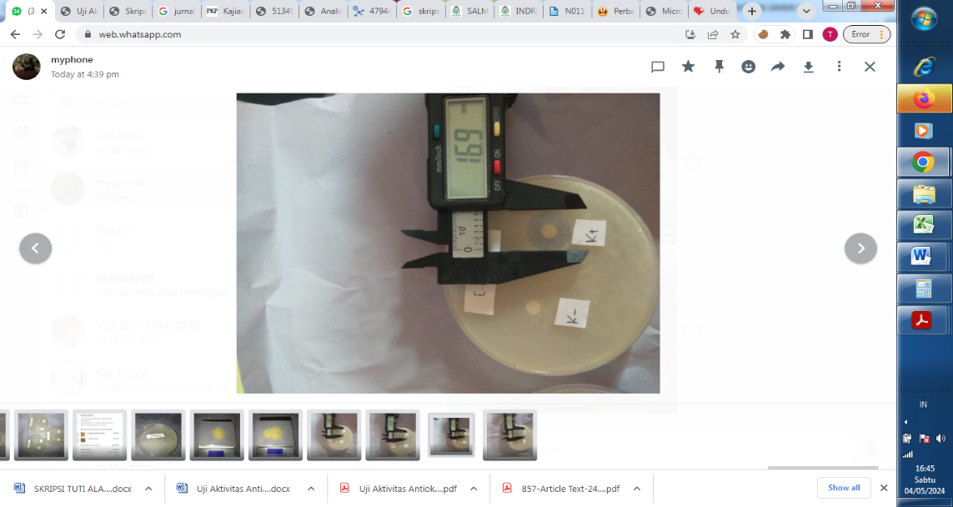 | =$\frac{16,9+16,9}{2}$  = 16,9 mm
Pengulangan III
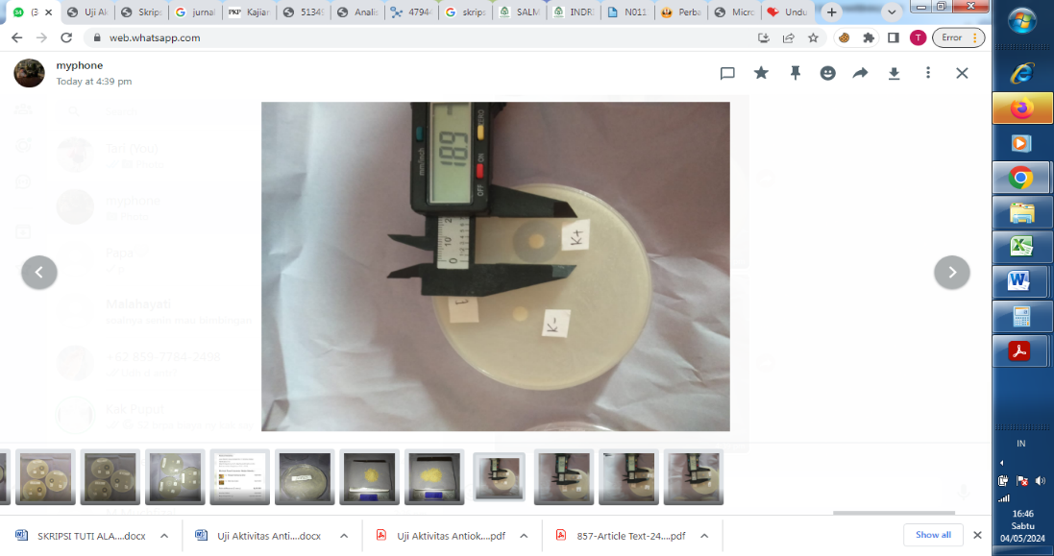 | 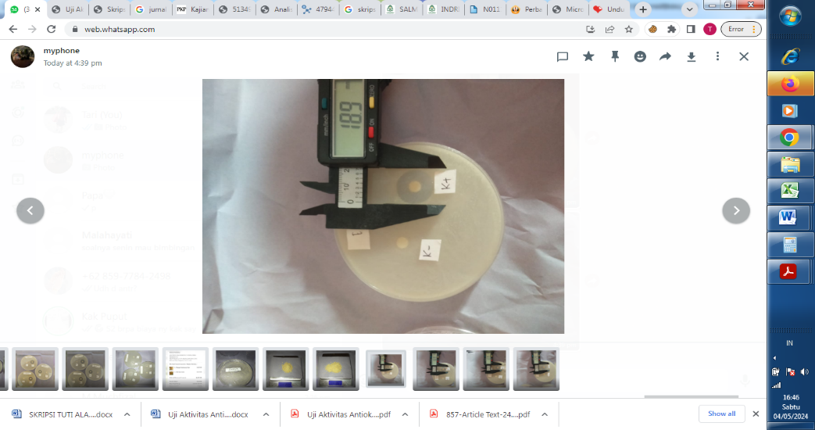 | =$\frac{ 18,9+18,9}{2}$  = 18,9 mm

Rata-rata = 19,26 mm

2. F1
Vertikal | Horizontal | Hasil
Pengulangan I
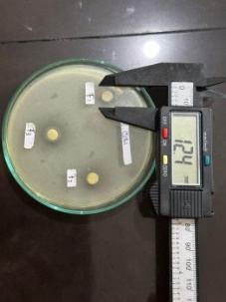 | 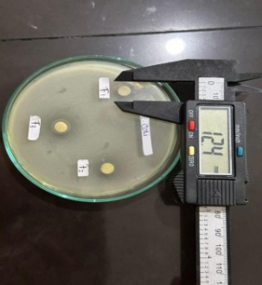 | =$\frac{12,4+12,4}{2}$  = 12,4 mm
Pengulangan II
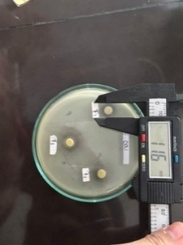 | 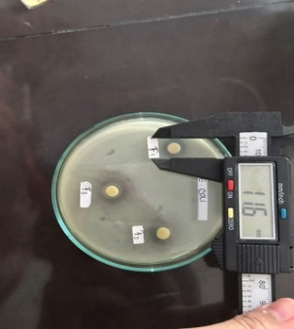 | =$\frac{ 11,6+11,6}{2}$  = 11,6 mm
Pengulangan III
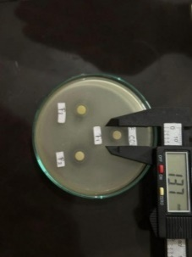 | 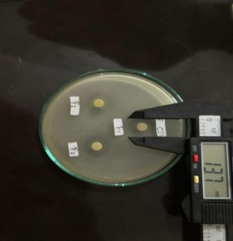 | =$\frac{13,7+13,7}{2}$  = 13,7 mm

Rata-rata = 12,56 mm

3. F2
Vertikal | Horizontal | Hasil
Pengulangan I
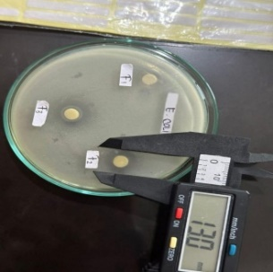 | 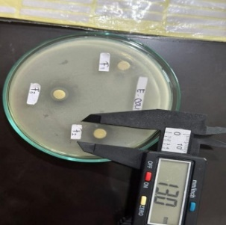 | =$\frac{13,0+13,0}{2}$  = 13,0 mm
Pengulangan II
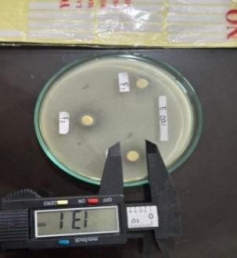 | 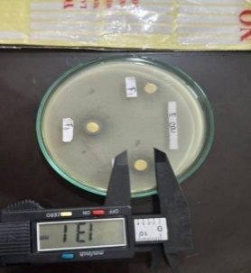 | =$\frac{ 13,1+13,1}{2}$  = 13,1 mm
Pengulangan III
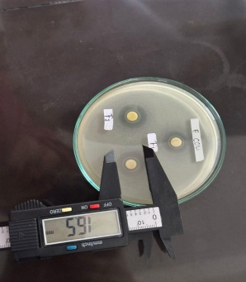 | 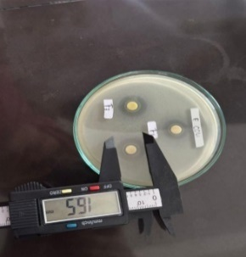 | =$\frac{ 16,5+16,5}{2}$  = 16,5 mm

Rata-rata = 14,2 mm

4. F3
Vertikal | Horizontal | Hasil
Pengulangan I
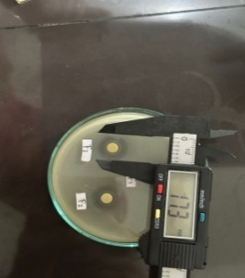 | 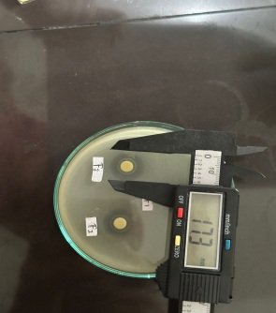 | =$\frac{17,3+17,3}{2}$  = 17,3 mm
Pengulangan II
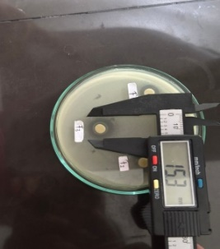 | 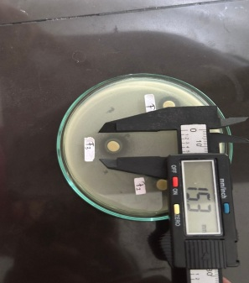 | =$\frac{15,3+15,3}{2}$  = 15,3 mm
Pengulangan III
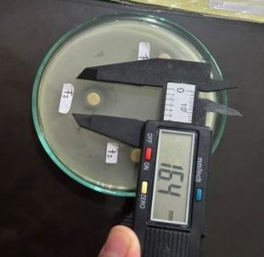 | 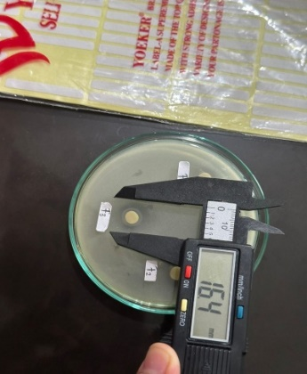 | =$\frac{16,4+16,4}{2}$  = 16,4 mm

Rata-rata = = 16,33 mm

Perhitungan diameter zona hambat
- Bakteri S.aureus
- K+

Vertikal | Horizontal | Hasil
Pengulangan I
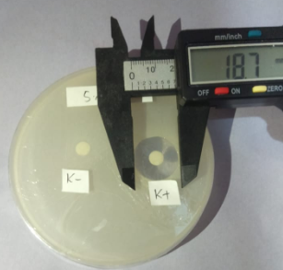 | 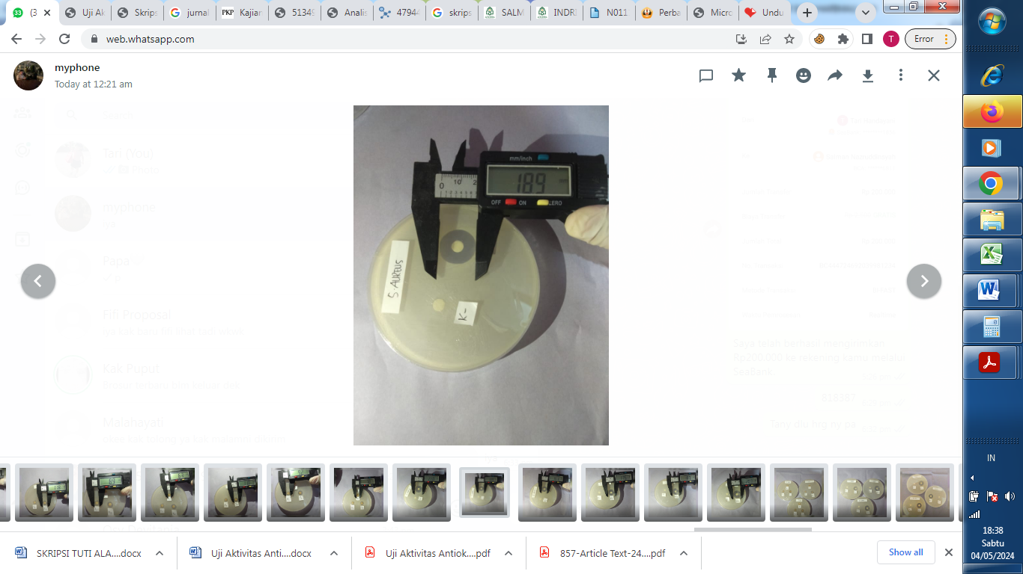 | =$\frac{ 18,7+18,9}{2}$  = 18,8 mm
Pengulangan II
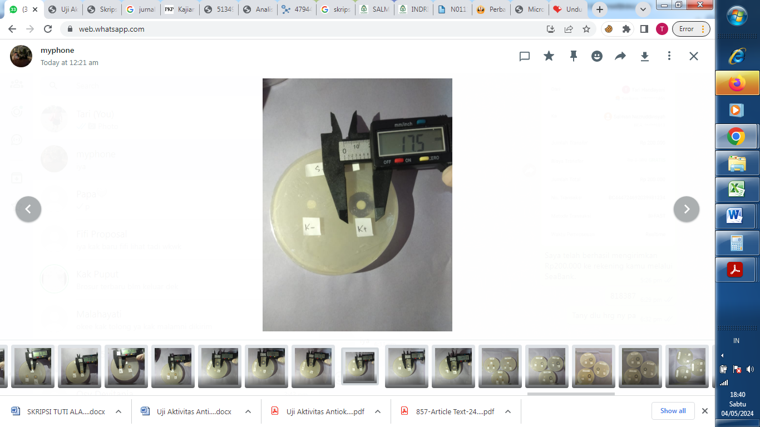 |  | =$\frac{17,5+17,5}{2}$  = 17,5 mm
Pengulangan III
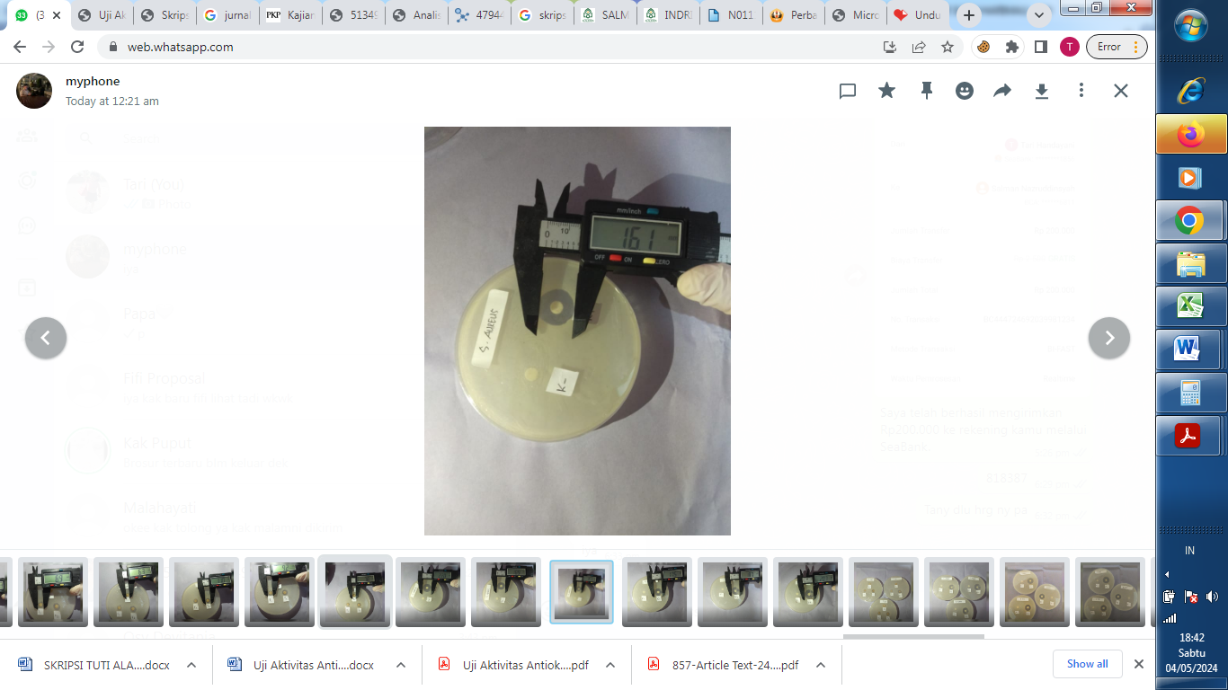 |  | =$\frac{ 16,1+16,1}{2}$  = 16,1 mm

Rata-rata = 17,46 mm

2. F1

Vertikal | Horizontal | Hasil
Pengulangan I
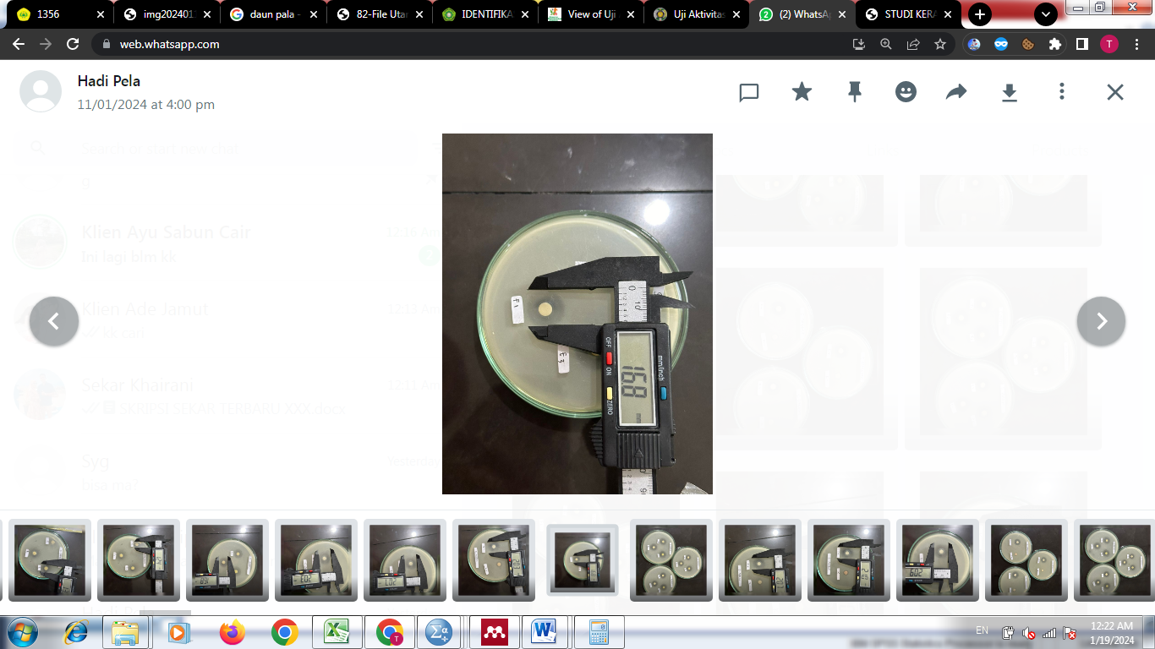 |  | =$\frac{ 16,8+16,8}{2}$  = 16,8 mm
Pengulangan II
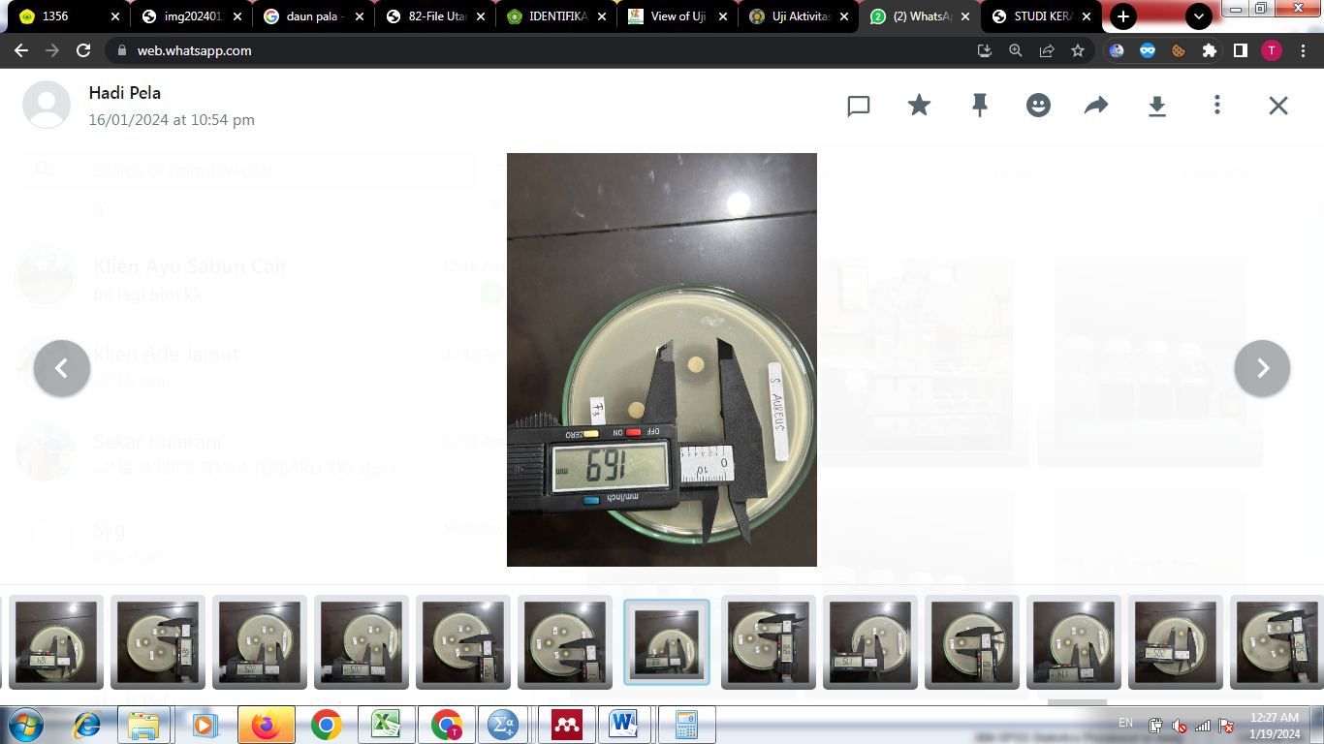 |  | =$\frac{ 16,9+16,9}{2}$  = 16,9 mm
Pengulangan III
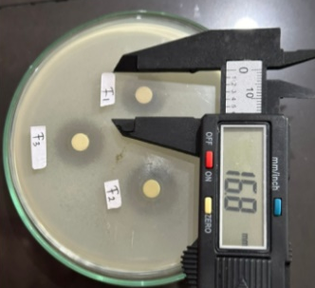 | 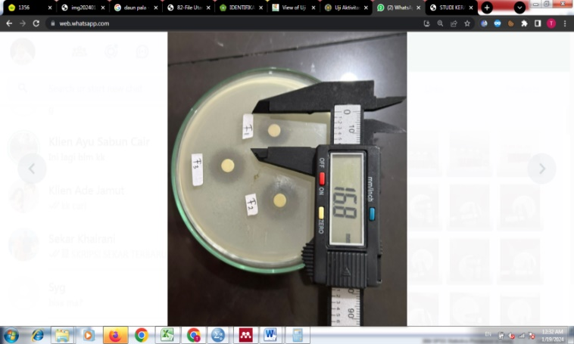 | =$\frac{ 16,8+16,8}{2}$  = 16,8 mm

Rata-rata = = 16,83 mm

3. F2

Vertikal | Horizontal | Hasil
Pengulangan I
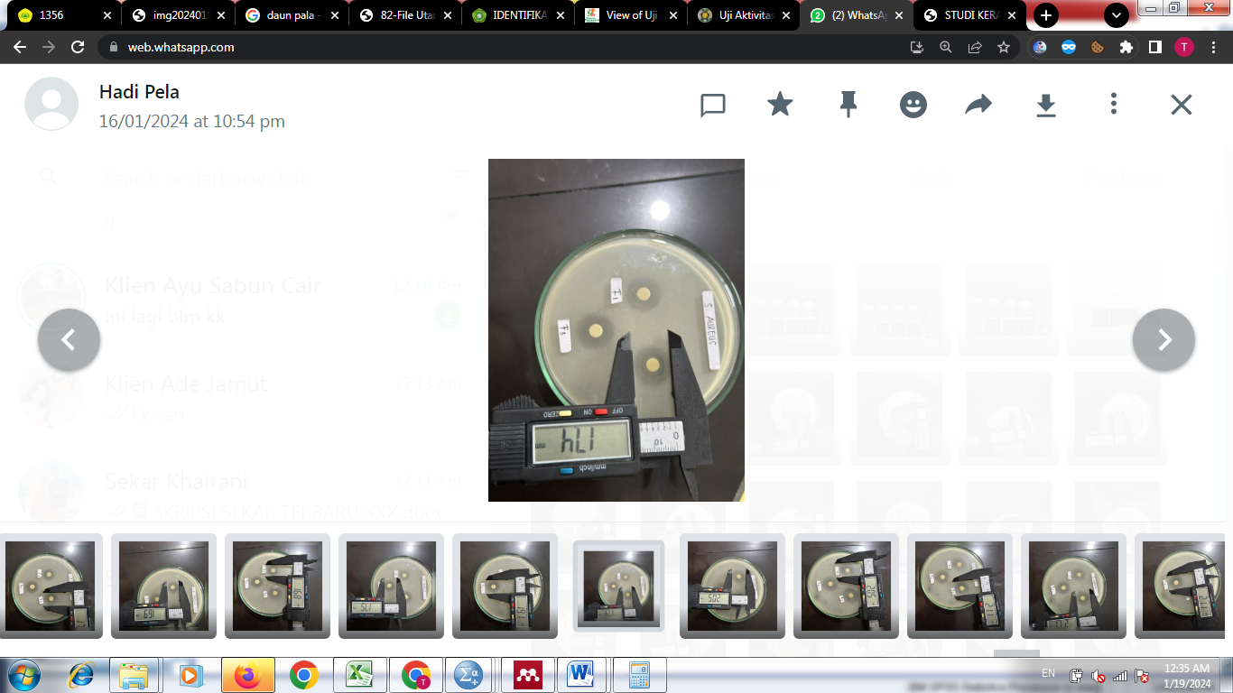 |  | =$\frac{ 17,4+17,4}{2}$  = 17,4 mm
Pengulangan II
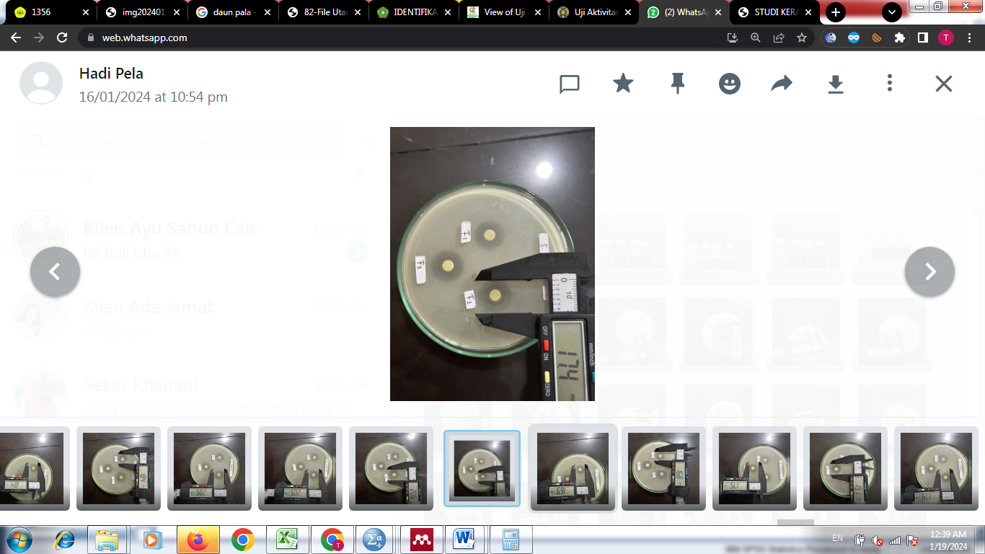 |  | =$\frac{ 17,4+17,4}{2}$  = 17,4 mm
Pengulangan III
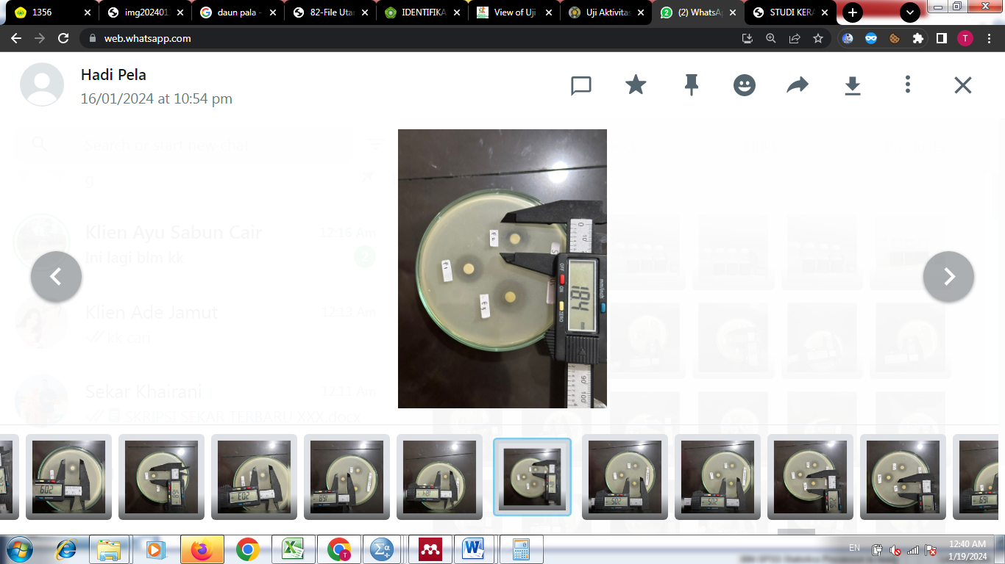 |  | =$\frac{ 18,4+18,4}{2}$  = 18,4 mm

Rata-rata = = 17,73 mm

4. F3

Vertikal | Horizontal | Hasil
Pengulangan I
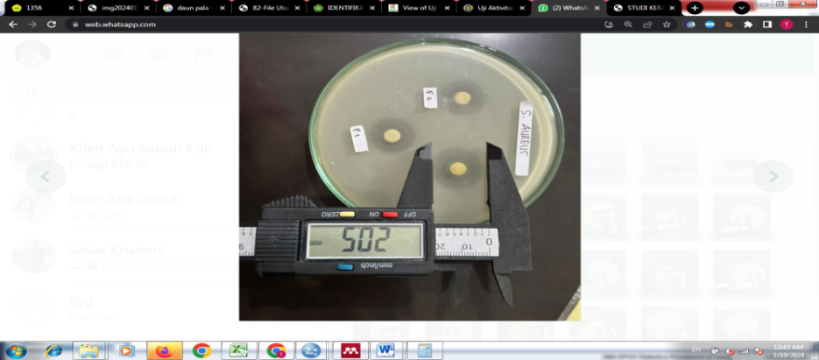 | 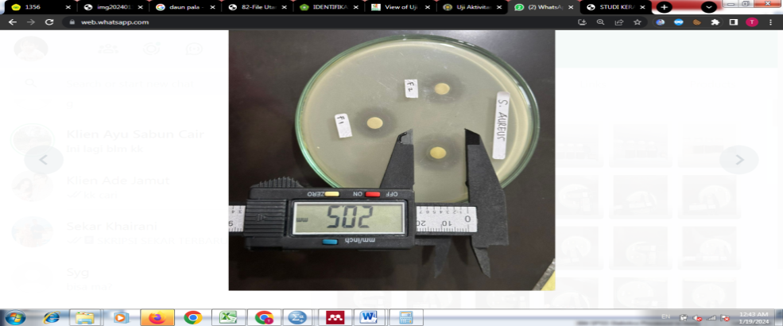 | =$\frac{ 20,5+20,5}{2}$  = 20,5 mm
Pengulangan II
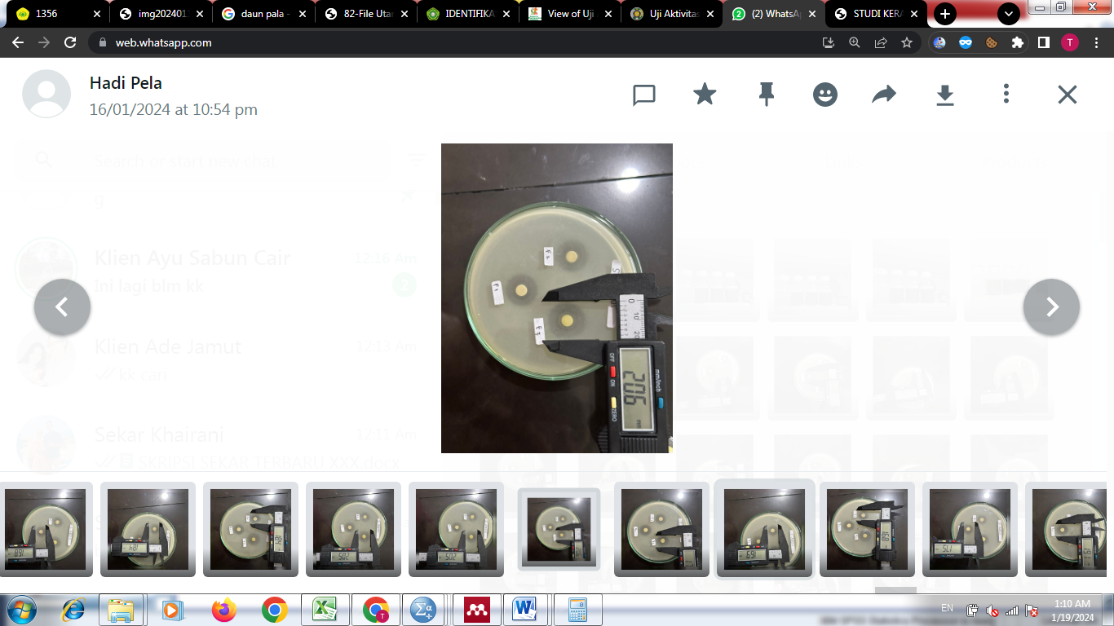 |  | =$\frac{ 20,6+20,6}{2}$  = 20,6 mm
Pengulangan III
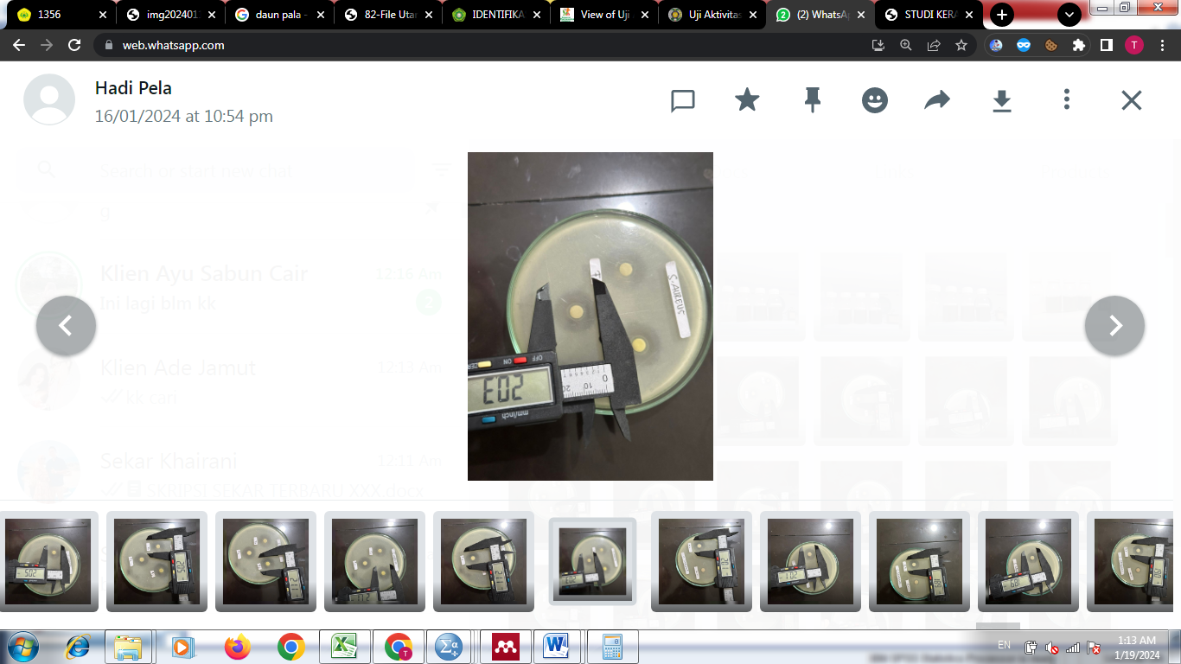 |  | =$\frac{ 20,3+20,3}{2}$  = 20,3 mm

Rata-rata = = 20,46 mm

Lampiran 27. Perhitungan pembuatan konsentrasi 50 % 60% dan 70% ekstrak jamur susu harimau
      - Konsentrasi 50%
= 50/100 x 5 mL DMSO 10%
= 2,5 gram
Sehingga sebanyak 2,5 gram ekstrak dilarutkan dalam 5 mL DMSO 10%
2. Konsentrasi 60%
= 60/100 x 5 mL DMSO 10%
= 3 gram
Sehingga sebanyak 3 gram ekstrak dilarutkan dalam 5 mL DMSO 10%
3. Konsentrasi 70%
= 70/100 x 5 mL DMSO 10%
= 3,5 gram
Sehingga sebanyak 3,5 gram ekstrak dilarutkan dalam 5 mL DMSO 10%

